**RANCANG BANGUN SISTEM RESERVASI RUANG MEETING BERBASIS WEB MENGGUNAKAN METODE *PROTOYPE* PADA KEMENTERIAN PANDAYAGUNAAN APARATUR NEGARA DAN REFORMASI BIROKRASI**



LAPORAN KERJA PRAKTEKDisusun Oleh:

**NIM NAMA**

1. 181011450351 NURBAYU
2. 181011450341 RAFLI FIRMANSYAH

**PROGRAM STUDI TEKNIK INFORMATIKA**

**FAKULTAS TEKNIK**

**UNIVERSITAS PAMULANG**

**TANGERANG SELATAN**

**20****21**

# PROGRAM STUDI TEKNIK INFORMATIKA FAKULTAS TEKNIK UNIVERSITAS PAMULANG PERSETUJUAN LAPORAN KERJA PRAKTEK

**Program Studi : Teknik Informatika**

**Jenjang Studi : Strata 1**

**Judul : Rancang Bangun Sistem Reservasi Ruang Meeting Pada Kementerian Pandayagunaan Aparatur Negara Dan Reformasi Birokrasi**

DISUSUN OLEH:

KELOMPOK 4

NIM NAMA

1. 181011450351 NURBAYU
2. 181011450341 RAFLI FIRMASNYAH

Disetujui untuk dipresentasikan pada periode semester Genap tahun ajaran 2020/2021

Tangerang Selatan.………..2021

Dosen Pembimbing

(Nurjaya S.Kom, M.Kom.)

NIDN: 0405078502

**LEMBAR PERNYATAAN**

**PROGRAM STUDI TEKNIK INFORMATIKA FAKULTAS TEKNIK UNIVERSITAS PAMULANG PENGESAHAN LAPORAN KERJA PRAKTEK**

**Program Studi : Teknik Informatika**

**Jenjang Studi : Strata 1**

**Judul : Rancang Bangun Sistem Reservasi Ruang Meeting Pada Kementerian Pandayagunaan Aparatur Negara Dan Reformasi Birokrasi**

DISUSUN OLEH:

KELOMPOK 4

NIM NAMA

1. 181011450351 NURBAYU
2. 181011450341 RAFLI FIRMANSYAH

Tangerang Selatan………2021

Dosen pembimbing Ketua Program Studi

Kerja Praktek Teknik Informatika

Nurjaya S.Kom, M.Kom. Achmad Udin Zaelani, M.Kom

NIDN: 0405078502 NIDN: ……………………......

**LEMBAR PENGESAHAN SELESAI**

**KULIAH KERJA PRAKTEK**

Dinyatakan bahwa:

1. Nurbayu (181011450351)
2. Rafli Firmasnyah (181011450341)

Telah selesai melaksanakan kegiatan Kerja Praktek pada: Tanggal Bulan Tahun

Nama Instansi : KEMENTERIAN PANDAYAGUNAAN APARATUR NEGARA DAN REFORMASI BIROKRASI

Alamat : Jl. Jend. Sudirman No.kav. 69, RT.8/RW.2, Senayan, Kec. Kby. Baru, Kota Jakarta Selatan, Daerah Khusus Ibukota Jakarta 12190

Pembimbing Praktek

Diskominfo-SP

Tanggal : ……………….2021

***TTD dan Stempel Instansi***

Achmat P Mukti, A.Md

NIP. 198501042011011002

**LEMBAR PENILAIAN KERJA PRAKTEK MAHASISWA**

NAMA :

NIM :

PROGRAM STUDI :

TEMPAT KERJA PRAKTEK :

WAKTU PELAKSANAAN :

Achmat P Mukti, A.Md

NIP. 198501042011011002

Nurjaya S.Kom, M.Kom.

NIDN: 0405078502

Tangerang Selatan, 2021

Kaprodi Teknik Informatika

Achmad Udin Zaelani, M.Kom.

NIDN: ……………………

| **I. PENILAIAN PEMBIMBING LAPANGAN (INSTANSI TEMPAT KERJA PRAKTEK)** | | |
| --- | --- | --- |
| **NO** | **MATERI PENILAIAN** | **NILAI \*** |
| 1 | Keaktifan, Disiplin Dan Inisiatif |  |
| 2 | Kemampuan Kerjasama |  |
| 3 | Kemampuan Bekerja Mandiri |  |
| 4 | Kemampuan Teknik |  |
| Nilai Rata - Rata : | |  |

KERITERIA PENILAIAN

Stempel, nama & ttd Pembimbing instansi

| **II. PENILAIAN PEMBIMBING**  **PROGRAM STUDI TEKNIK INFORMATIKA** | | |
| --- | --- | --- |
| **NO** | **MATERI PENILAIAN** | **NILAI \*** |
| 1 | Kedalaman Materi |  |
| 2 | Penguasaan Materi |  |
| 3 | Penyajian Laporan |  |
| 4 | Pembuatan Jurnal |  |
| Nilai Rata - Rata : | |  |

Nama & ttd

Pembimbing Program Studi

Nilai rata-rata akhir (nilai I + Nilai II)/2

**

| KOMPONEN PENILAIAN | |
| --- | --- |
| 80-100 : A | 59 - 69 : C |
| 70 - 79 : B | 45 - 55 : D |

*Dalam Angka ** Dalam Huruf

**LEMBAR BERITA ACARA KONSULTASI DENGAN DOSEN**

PEMBIMBING KP

|  |  |
| --- | --- |
| Nama Instansi KP | Kementerian Pandayagunaan Aparatur Negara Dan Reformasi Birokrasi |
| Alamat Instansi | Jl. Jend. Sudirman No.kav. 69, RT.8/RW.2, Senayan, Kec. Kby. Baru, Kota Jakarta Selatan, Daerah Khusus Ibukota |
| Dosen Pembimbing | Nurjaya S.Kom, M.Kom. |

|  |  |  |
| --- | --- | --- |
| **No.** | **NIM** | **NAMA** |
| 1. | 181011450351 | NURBAYU |
| 2. | 181011450341 | RAFLI FIRMASNYAH |

|  |  |  |  |  |  |
| --- | --- | --- | --- | --- | --- |
| **NO** | **Tanggal** | **Materi yang dikonsultasikan** | **Paraf Dosen** | | |
| **MHS 1** | **MHS 2** | **MHS 3** |
| 1. | 19-04-21 | Pengajuan judul KP |  |  |  |
|  |  |  |  |  |  |
|  |  |  |  |  |  |
|  |  |  |  |  |  |
|  |  |  |  |  |  |
|  |  |  |  |  |  |

Mahasiswa di atas telah melakukan bimbingan dengan jumlah materi yang telah mencukupi untuk diseminarkan.

Tangerang Selatan,......2021

Dosen Pembimbing

**Nurjaya S.Kom, M.Kom.**

NIDN: 0405078502

LEMBAR BERITA ACARA

KONSULTASI DENGAN SUPERVISOR KP

|  |  |
| --- | --- |
| Nama Instansi KP | Kementerian Pandayagunaan Aparatur Negara Dan Reformasi Birokrasi |
| Alamat Instansi | Jl. Jend. Sudirman No.kav. 69, RT.8/RW.2, Senayan, Kec. Kby. Baru, Kota Jakarta Selatan, Daerah Khusus Ibukota |
| Supervisor KP | Achmat Prayogo Mukti, A.Md |

|  |  |  |
| --- | --- | --- |
| **No.** | **NIM** | **NAMA** |
| 1. | 181011450351 | NURBAYU |
| 2. | 181011450341 | RAFLI FIRMANSYAH |

|  |  |  |  |  |  |
| --- | --- | --- | --- | --- | --- |
| **No** | **Tanggal** | **Materi yang dikonsultasikan** | **Paraf Pembimbing** | | |
| **MHS 1** | **MHS 2** | **MHS 3** |
| 1. |  |  |  |  |  |
|  |  |  |  |  |  |
|  |  |  |  |  |  |
|  |  |  |  |  |  |
|  |  |  |  |  |  |
|  |  |  |  |  |  |

Catatan :

Kolom Mhsl, Mhs2 dan Mhs3 ditandatangani oleh pem bimbing praktek KP sebagai tanda kehadiran mahasiswa KP.

Rangkasbitung, 2021

Pembimbing Praktek

**Achmat P Mukti, A.Md**

NIP. 198501042011011002

# KATA PENGANTAR

Dengan mengucap puji syukur penulis panjatkan ke hadirat ALLAH SWT atas petunjuk, rahmat dan karunianya sehingga penulis dapat menyelesaikan menyelesaikan skripsi ini dengan judul, **“Rancang Bangun Sistem Reservasi Ruang Meeting Pada Kementerian Pandayagunaan Aparatur Negara Dan Reformasi Birokrasi”** adapun penyusunan skripsi ini dimaksud untuk memenuhi salah satu syarat guna mencapai gelar sarjana komputer strata satu (S1) Fakultas Teknik Jurusan Teknik Informatika Universitas Pamulang.

Pada kesempatan ini, penulis ingin mengucapkan terimakasih sebesar-besarnya atas bimbingan dan bantuan yang diberikan kepada penulis selama menyelesaikan penulisan skirpsi, terutama terimakasih kepada:

1. Bapak Dr.Hc. Drs. H. Darsono selaku Ketua Yayasan Sasmita Jaya;
2. Bapak Dr. E. Nurzaman, AM., M.M., M.Si., selaku Rektor Universitas Pamulang;
3. Bapak Syaiful Bakhri, ST., M.Eng.Sc.,Ph.D., selaku Dekan Fakultas Teknik Universitas Pamulang;
4. Bapak Achamd Udin Zaelani, S.Kom., M.Kom, selaku Ketua Program Studi Teknik Informatika Universitas Pamulang;
5. Ibu Teti Desyani, S.Kom., M.Kom selaku pembimbing Kerja Praktek pada Program Studi Informatika di Universitas Pamulang;
6. Bapak Doddy Irawan, ST., M.Si selaku Kepala Dinas Komunikasi, Informasi, Statistik, dan Persandian Kabupaten Lebak;
7. Bapak Wendi Nurwendi, S. STP., M.Si selaku Kepala Bidang Pengelola Teknologi Informasi dan Komunikasi Diskominfo Kab. Lebak;
8. Bapak Firdan Ardiansyah, S.Kom selaku Kepala Seksi Infrastruktur bidang Pengelola Teknologi Informasi dan Komunikasi Diskominfo Kab. Lebak;
9. Seluruh pegawai Dinas Komunikasi, Informasi, Statistik dan Persandian Kabupaten Lebak;
10. Seluruh keluarga, kerabat, dan teman-teman yang selalu menyemangati.

Terimakasih sebanyak-banyaknya, semoga Allah SWT membalas kebaikan semua pihak yang telah memberikan bantuannya. Dengan segala keterbatasan pengetahuan dan pengalaman, penulis menyadari bahwa penyusunan tugas akhir ini masih jauh dari sempurna baik materi maupun penyajiannya. Oleh karena itu penulis sangat mengharapkan kritik dan saran yang sifatnya membangun dari pembaca demi perbaikan tugas akhir ini.

Harapan penulis semoga penulisan tugas akhir ini dapat memberikan manfaat bagi pembaca pada umumnya dan Mahasiswa/Mahasiswi Universitas Pamulang pada khususnya.

Tangerang Selatan…….. 2021

***Materai***

Penulis

**DAFTAR ISI**

Halaman

JUDUL

LEMBAR LEMBAR

KATA PENGANTAR

DAFTAR ISI

DAFTAR GAMBAR

DAFTAR TABEL

DAFTAR LAMPIRAN

**BAB I PENDAHULUAN**

1.1 Latar Belakang 1

1.2 Identifikasi Masalah 2

1.3 Rumusan Masalah 2

1.4 Tujuan Masalah 2

1.5 Batasan Penelitian 3

1.6 Manfaat Penelitian 3

1.7 Metodologi Penelitian 4

1.7.1 Metode Pengumpulan Data 4

1.7.2 Metode Pengembangan Sistem 4

1.8 Sistematika Penulisan 5

**BAB II LANDASAN TEORI**

2.1 Tinjauan Instansi 6

2.1.1 Sejarah KEMENPANRB 6

2.1.2 Visi dan Misi 7

2.1.3 Tugas dan Fungsi 8

2.1.4 Struktur Organisasi 9

2.1.5 Tugas dan Wewenang 9

2.2 Konsep Dasar Sistem 10

2.2.1 Pengertian Sistem 10

2.2.2 Pengetian Komputer 14

2.2.3 Pengertian Internet 15

2.2.4 Pengertian Web 16

2.2.5 Bahasa Pemrograman 18

2.2.6 Basis Data 20

**BAB III ANALISIS DAN PERANCANGAN**

3.1 Analisa Sistem 22

3.1.1 Analisa Sistem Yang Sedang Berjalan 22

3.1.2 Evaluasi Sistem 23

3.1.3 Analisa Data 24

3.2 Sistem Yang Diusulkan 25

3.2.1 Perancangan Database 25

3.2.1.1 Entity Relationship Diagram (ERD) 26

3.2.1.2 Transformasi ERD ke LRS 26

3.2.1.3 Logical Record Structure (LRS) 27

3.2.1.4 Spesifikasi Database 27

3.2.2 Perancangan Prosedur 29

3.2.2.1 Use Case Diagram 30

3.2.2.2 Activity Diagram 31

3.2.2.3 Sequence Diagram 33

3.2.2.4 Class Diagram 34

3.2.3 Perancangan Antar Muka 34

**BAB IV IMPLEMENTASI DAN PENGUJIAN**

4.1 Implementasi 39

4.1.1 Implementasi Aplikasi 39

4.1.2 Implementasi Perangkat Lunak 39

4.1.3 Implementasi Perangkat Keras 40

4.2 Tampilan Antar Muka 40

4.3 Pengujian Sistem 49

**BAB V PENUTUP**

5.1 Kesimpulan 52

5.2 Saran 52

DAFTAR PUSTAKA

**DAFTAR GAMBAR**

Gambar 3.1 ERD Sistem Reservasi Ruang Meeting PANRB

Gambar 3.2 Transformasi ERD ke LRS

Gambar 3.3 Logical Record Structure (LRS) Sistem Reservasi Ruang Meeting PANRB

Gambar 3.4 Use Case Digram Reservasi Ruang Meeting

Gambar 3.5 Activity Diagram Login Dan Membuat User Baru

Gambar 3.6 Activity Diagram User Melakukan Pemesanan Atau Membuat Jadwal Meeting Dan Melihat Laporan Kegiatan

Gambar 3.7 Sequence Diagram Admin

Gambar 3.8 Sequence Diagram User Atau Pengguna

Gambar 3.9 Class Diagram Sistem Reservasi Ruang Meeting PANRB

Gambar 3.10 Tampilan Halaman Utama

Gambar 3.11 Tampilan Halaman Dashboard

Gambar 3.12 Tampilan Halaman Penyewaan Ruang Rapat

Gambar 3.13 Tampilan Halaman Ruang Rapat

Gambar 3.14 Tampilan Halaman Laporan

Gambar 3.15 Tampilan Halaman User

Gambar 3.16 Tampilan Halaman Edit Profile

Gambar 3.17 Tampilan Halaman Ganti Password

Gambar 4.1 Halaman Utama

Gambar 4.2 Halaman Dashboard

Gambar 4.3 Halaman Dashboard Ruang

Gambar 4.4 Halaman Dashboard Book

Gambar 4.5 Halaman Book Ruang Rapat

Gambar 4.6 Halaman Book Ruang Rapat Tambah Data

Gambar 4.7 Halaman Book Ruang Rapat Berhasil Tambah Data

Gambar 4.8 Halaman Book Ruang Rapat Berhasil Perbaharui Data

Gambar 4.9 Halaman Book Ruang Rapat Berhasil Hapus Data

Gambar 4.10 Halaman Book Ruang Rapat Ubah Data

Gambar 4.11 Halaman Ruang Rapat

Gambar 4.12 Halaman Ruang Rapat Tambah Data

Gambar 4.13 Halaman Ruang Rapat Ubah Data

Gambar 4.14 Halaman Laporan

Gambar 4.15 Halaman Laporan Cari Data

Gambar 4.16 Halaman Laporan Detail Laporan

Gambar 4.17 Halaman Laporan Hasil Unduh Laporan

Gambar 4.18 Halaman User

Gambar 4.19 Halaman User Tambah Data

Gambar 4.20 Halaman User Berhasil Tambah Data

Gambar 4.21 Halaman User Ubah Data

Gambar 4.22 Halaman Edit Profile

Gambar 4.23 Halaman Ganti Password

Gambar 4.24 Halaman Sign Out

**DAFTAR TABEL**

Table 3.1 Tabel Masalah Dan Solusi

Table 3.2 Jenis Perangkat Lunak Yang Dibutuhkan

Tabel 3.3 Data Tabel tb_book

Tabel 3.4 Data Tabel tb_ruang

Tabel 3.5 Data Tabel tb_user

Tabel 3.6 Data Tabel tb_waktu

Tabel 4.1 Tabel Perangkat Lunak

Tabel 4.2 Tabel Perangkat Keras

Tabel 4.3 Tabel Pengujian Portability

**DAFTAR LAMPIRAN**

**BAB I**

**PENDAHULUAN**

* 1. **Latar Belakang**

Di era digital seperti sekarang ini teknologi berkembang sangat pesat dan paling banyak diminati hampir seluruh umat manusia karena dapat memudahkan baik itu pekerjaan maupun informasi. Ditambah lagi dengan adanya internet serta perangkat yang mampu memaksimalkan kinerja dalam melakukan berbagai pekerjaan sekaligus. Untuk memfasilitasi hal tersebut, berbagai inovasi telah muncul salah satunya untuk dapat mempermudah suatu pertemuan dan berbagi pengetahuan serta informasi atau berdiskusi untuk mengambil keputusan penting terutama dalam mengambil kebijakan dalam pemerintahan.

Rapat merupakan pertemuan atau berkumpulnya minimal dua orang atau lebih untuk memutuskan suatu tujuan atau memecahkan suatu permasalahan. Rapat adalah acara yang sangat diperlukan di setiap organisasi maupun masyarakat, terutama pada ruang/tempat tertentu yang mengalami pergeseran dari ruang yang tadinya dikhsuskan untuk menyimpan dan memelihara informasi, serta ruang komando yang terintegrasi atau bisa disebut data center. Alih-alih hanya menyimpan dan memelihara informasi, ruang rapat di PANRB ini harus berkembang untuk memenuhi kebutuhan dalam menyediakan tempat pertemuan yang mendorong kerja kolaboratif. Secara khusus dapat melayani beberapa pertemuan-pertemuan yang penting untuk membuat pertemuan tersebut terlihat lebih baik. Disamping itu, tetap menjadikan ruang rapat ini dapat beroperasi sesuai dengan tugas dan pelayanan umum lainnya.

Dari latar belakang tersebut maka akan dilakukan penelitian yang berisi Rancang bangun sistem reservasi ruang meeting Pada Kementerian Pandayagunaan Aparatur Negara Dan Reformasi Birokrasi yang dapat di akses oleh beberapa pengguna dinas atau organisasi kepemerintahan lain. Pada kasus pengadaan rapat/pertemuan yang dijabarkan tersebut, solusi yang biasanya digunakan dalam suatu instansi berupa pergeseran atau bahkan penundaan jadwal sehingga terjadi pembalatan rapat/pertemuan pada jadwal yang telah ditentukan. Secara keseluruhan, dengan adanya sistem ini pengguna dapat melihat ruang meeting yang tersedia dan dapat langsung memesan ruang pada hari tertentu dengan kapasitas maksimal peserta yang telah disesuaikan oleh ruang rapat itu sendiri. Petugas staf atau admin akan diberi kewenangan untuk memantau, mengkonfirmasi, dan sekaligus bertugas sebagai operator bila diperlukan, sehingga tidak terjadi kesalahpahaman antara pengguna dan petugas ruang meeting dalam pemesanan yang sudah tersimpan ke dalam sistem.

* 1. **Identifikasi Masalah**

Dalam perancangan sistem ini perlu menguraikan identitas persoalan atau permasalahan. Dari latar belakang tersebut, maka permasalahan tersebut adalah sebagai berikut :

1. Terjadi penundaan dan pembatalan jadwal ruang rapat/pertemuan yang telah ditentukan.
2. Ketersediaan jadwal ruang rapat/pertemuan yang sulit didapat.
3. Kesalahpahaman informasi jadwal rapat/pertemuan.
   1. **Rumusan Masalah**

Berdasarkan latar belakang di atas, maka dapat disimpulkan pokok permasalahan yang dihadapi adalah "Bagaimana merancang sistem pemesanan ruang rapat pada Kementerian Pandayagunaan Aparatur Negara Dan Reformasi Birokrasi”.

* 1. **Tujuan Masalah**

Membangun sistem aplikasi pemesanan yang dapat memfasilitasi informasi ruang rapat dan memudahkan pemesanan ruang rapat/pertemuan di ruang rapat pada Kementerian Pandayagunaan Aparatur Negara Dan Reformasi Birokrasi.

* 1. **Batasan Penelitian**

Agar penelitian ini dapat lebih terarah, maka batasan penelitian penulisan ini difokuskan pada pembahasan sebagai berikut :

1. Perancangan sistem ini merupakan aplikasi berbasis web.
2. Aplikasi ini dirancang agar dapat di akses oleh semua organisasi perangkat daerah untuk mengadakan rapat/pertemuan.
3. Aplikasi ini memperlihatkan jadwal rapat/pertemuan yang belum dan telah tersedia.
   1. **Manfaat Penelitian**

Penelitian ini diharapkan dapat menghasilkan suatu rancangan untuk dapat membantu dalam memudahkan para pimpinan dan organisasi lainnya dalam mengadakan suatu rapat/pertemuan untuk berkomunikasi dan berdiskusi atau mengambil keputusan-keputusan penting. Sehingga laporan ini dapat berguna dan bermanfaat oleh berbagai pihak sebagai berikut :

1. Manfaat untuk penulis

Agar mampu mengembangkan ilmu dan meningkatkan pemahaman serta wawasan untuk dapat berkontribusi secara aktif dalam berteknologi yang dapat memudahkan pemesanan ruang rapat/pertemuan di Kementerian Pandayagunaan Aparatur Negara Dan Reformasi Birokrasi.

1. Manfaat untuk Universitas Pamulang

Semoga dapat memberikan suatu referensi yang berguna bagi dunia akademis khususnya dalam penelitian yang akan dilakukan oleh para peneliti dan menjadi sebuah acuan pengembangan di masa mendatang oleh para peneliti lain.

1. Manfaat untuk Instansi

Memudahkan dalam mengadakan suatu rapat/pertemuan untuk bisa berkomunikasi dan berdiskusi atau mengambil keputusan-keputusan penting dalam mencapai suatu tujuan bersama yang baik.

* 1. **Metodologi Penelitian**

Metedologi penelitian pada dasarnya merpuakan cara ilmiah untuk mendapatkan data dengan tujuan dan kegunaan tertentu. Penggunaan metode dalam melakukan penelititan, bermanfaat untuk mendukung pembuatan laporan berdasarkan data yang diperoleh selama melakukan penelitian tersebut. Dalam penyusunan skripsi ini, penulis menggunakan beberapa metode penelitian yang digunakan, yaitu :

* + 1. **Metode Pengumpulan Data**

1. Metode Pengamatan Langsung (Observasi)

Survei lapangan, yaitu melihat dan mengamati secara langsung proses pengolahan data yang ada.

1. Metode Wawancara (Interview)

Wawancara, yaitu dengan bertanya tentang sesuatu hal kepada yang berkepentingan.

1. Metode Literatur (Library Research)

Studi pustaka, yaitu membaca buku–buku yang terkait secara langsung maupun tidak langsung untuk mengetahui secara teoritis permasalahan yang sedang dihadapi

1. Dokumentasi

Berupa file file, foto dll

* + 1. **Metode Pengembangan Sistem**

Prototyping adalah proses menghasilkan sebuah *prototype*. *Prototyp*e itu sendiri merupakan suatu metode dalam pengembangan sistem yang menggunakan pendekatan untuk membuat suatu program dengan cepat dan bertahap sehingga dapat dievaluasi oleh pemakai. Selain itu, *prototype* membuat proses pengembangan sistem informasi menjadi lebih cepat dan lebih mudah.

* 1. **Sistematika Penulisan**

Dalam penyusunan skripsi, sistematika pembahasan yang diatur dan disusun dalam 5 (lima) bab, dan tiap-tiap bab terdiri dari sub-sub bab. Untuk memberikan gambaran yang lebih jelas, maka diuraikan secara singkat mengenai materi dari bab-bab dalam penulisan skripsi ini sebagai berikut:

**BAB I PENDAHULUAN**

Pada bab ini berisi tentang latar belakang masalah, identifikasi masalah, rumusan masalah, batasan masalah, tujuan danmanfaat penelitian, dan metodologi penelitian yang digunakan serta sistematika isi penulisan laporan.

**BAB II LANDASAN TEORI**

Pada bab ini berisi tentang dasar teori, yang mana akan digunakan untuk pembahasan dalam penulisan tugas ini.

**BAB III ANALISIS DAN PERANCANGAN**

Pada bab ini berisi tentang cara penerapan konsep dasar yang telah diuraikan pada bab sebelumnya untuk menganalisa dan perancangan program yang meliputi perancangan database, perancangan user interface, perancangan input, perancangan output.

**BAB IV IMPLEMENTASI DAN PENGUJIAN SISTEM**

Pada bab ini akan berisi tentang implementasi sistem dari perancangan yang telah dibuat yang meliputi cara kerja program yaitu berupa hasil input maupun hasil output program dan berisi jadwal rapat/pertemuan pada system yang telah dibuat.

**BAB V PENUTUP**

Pada bab ini berisi kesimpulan dari hasil sistem aplikasi tersebut serta saran pengembangan lebih lanjut dari hasil pembuatan Tugas kerja praktek.

**BAB II**

**LANDASAN TEORI**

1. **Tinjauan Instansi**

Pada tinjauan Instansi ini akan dibahas mengenai sejarah berdirinya instansi, tempat, dan kedudukan Instansi, divisi/bidang pekerjaan Instansi, dan struktur organisasi serta uraian tugas dari masing-masing bagian yang terlibat.

1. **Sejarah KEMENPANRB**

Di era globalisasi, informasi merupakan kebutuhan pokok bagi setiap orang dalam rangka pengembangan pribadi dan lingkungan sosialnya serta merupakan bagian penting bagi ketahanan nasional. Hak memperoleh informasi merupakan hak asasi manusia dan keterbukaan informasi publik merupakan salah satu ciri penting negara demokratis yang menjunjung tinggi kedaulatan rakyat untuk mewujudkan penyelenggaraan Negara yang Baik.

Pemberlakuan Undang-Undang Nomor 14 Tahun 2008 tentang Keterbukaan Informasi Publik (KIP) pada tanggal 30 April 2010 merupakan momentum penting dalam mendorong keterbukaan di Indonesia, khususnya di Kementerian Pendayagunaan Aparatur Negara dan Reformasi Birokrasi. Undang-Undang ini telah memberikan landasan hukum terhadap hak setiap orang untuk memperoleh informasi publik di mana setiap Badan Publik mempunyai kewajiban dalam menyediakan dan melayani permohonan informasi publik secara cepat, tepat waktu, biaya ringan dan dengan cara yang sederhana.

Terkait dengan tugas tersebut, Kementerian Pendayagunaan Aparatur Negara dan Reformasi Birokrasi telah menetapkan Pengelolaan Informasi dan Dokumentasi di lingkungan Kementerian Pendayagunaan Aparatur Negara dan Reformasi Birokrasi melalui PERMENPANRB Nomor 45 Tahun 2012 tentang Pengelolaan Layanan Informasi dan Dokumentasi di lingkungan Kementerian Pendayagunaan Aparatur Negara dan Reformasi Birokrasi dan

KEPMENPAN Nomor 220 Tahun 2012 tanggal 30 Juli 2012 tentang Susunan Pengelola Layanan Informasi dan Dokumentasi di lingkungan Kementerian Pendayagunaan Aparatur Negara.

1. **Visi dan Misi**

|  |  |
| --- | --- |
| Visi: | 1. Mewujudkan Aparatur Negara yang Profesional dan Berintegritas Tinggi untuk Mencapai Pemerintahan yang Berkelas Dunia dalam pelayanan kepada Presiden dan Wakil Presiden untuk mewujudkan visi presiden dan wakil presiden: “Indonesia Maju yang Berdaulat, Mandiri, dan berkepribadian yang berlandaskan Gotong Royong |
| Misi: | 1. Menciptakan Kelembagaan dan Tata Kelola Birokrasi yang Ramping, Lincah, Terintegrasi dan Berbasis Elektronik - digital bureaucracy. 2. Membangun SDM Aparatur yang Adaptif, Profesional, Kompetitif dan Berwawasan Global. 3. Mengembangkan Sistem Manajemen Kinerja Instansi Pemerintah yang Transparan dan Akuntabel. 4. Menciptakan Sistem Pengawasan yang Profesional, Independen dan Berintegritas. 5. Mewujudkan Pelayanan Publik yang Bersih, Akuntabel dan Melayani. 6. Meningkatkan Kualitas Pengelolaan Reformasi Birokrasi. |

1. **Tugas dan Fungsi**

Tugas dan fungsi Kementerian Pendayagunaan Aparatur Negara dan Reformasi Birokrasi:

**Tugas:**

Menyelenggarakan urusan di bidang pendayagunaan aparatur negara dan reformasi birokrasi untuk membantu Presiden dalam menyelenggarakan pemerintahan negara.

**Fungsi:**

1. Perumusan dan penetapan kebijakan di bidang reformasi birokrasi, akuntabilitas aparatur dan pengawasan, kelembagaan dan tata laksana, sumber daya manusia aparatur, dan pelayanan publik;
2. Koordinasi dan sinkronisasi pelaksanaan kebijakan di bidang reformasi birokrasi, akuntabilitas aparatur dan pengawasan, kelembagaan dan tata laksana, sumber daya manusia aparatur, dan pelayanan publik; Penyelenggaraan urusan pemerintahan daerah dan pelayanan umum bidang komunikasi dan informatika;
3. Koordinasi pelaksanaan tugas, pembinaan, dan pemberian dukungan administrasi kepada seluruh unsur organisasi di lingkungan Kementerian PANRB;
4. Koordinasi pelaksanaan supervisi dan pengawasan penyelenggaraan administrasi pemerintahan;
5. Pengelolaan administrasi kesekretariatan; dan Pengawasan dan pembinaan tugas bidang statistik dan persandian;
6. Pengawasan atas pelaksanaan tugas di lingkungan Kementerian PANRB
7. **Struktur Organisasi**

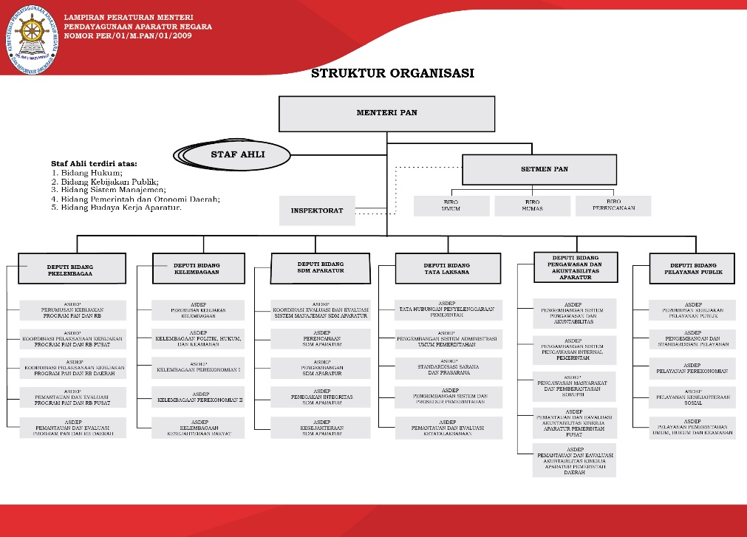

1. **Tugas dan Wewenang**
2. Sekretariat Kementerian Pendayagunaan Aparatur Negara dan Reformasi Birokrasi Republik Indonesia,

Merupakan unsur pembantu pimpinan pada Kementerian Pendayagunaan Aparatur Negara dan Reformasi Birokrasi Republik Indonesia yang berada di bawah dan bertanggung jawab kepada Menteri Pendayagunaan Aparatur Negara dan Reformasi Birokrasi Republik Indonesia.

1. Deputi Bidang Reformasi Birokrasi, Akuntabilitas Aparatur, dan Pengawasan,

Merupakan unsur pelaksana pada Kementerian Pendayagunaan Aparatur Negara dan Reformasi Birokrasi Republik Indonesia yang berada di bawah dan bertanggung jawab kepada Menteri Pendayagunaan Aparatur Negara dan Reformasi Birokrasi Republik Indonesia.

1. Deputi Bidang Kelembagaan dan Tata Laksana,

Merupakan unsur pelaksana pada Kementerian Pendayagunaan Aparatur Negara dan Reformasi Birokrasi Republik Indonesia yang berada di bawah dan bertanggung jawab kepada Menteri Pendayagunaan Aparatur Negara dan Reformasi Birokrasi Republik Indonesia.

1. Deputi Bidang Sumber Daya Manusia Aparatur,

Merupakan unsur pelaksana pada Kementerian Pendayagunaan Aparatur Negara dan Reformasi Birokrasi Republik Indonesia yang berada di bawah dan bertanggung jawab kepada Menteri Pendayagunaan Aparatur Negara dan Reformasi Birokrasi Republik Indonesia.

1. Deputi Bidang Pelayanan Publik,

Merupakan unsur pelaksana pada Kementerian Pendayagunaan Aparatur Negara dan Reformasi Birokrasi Republik Indonesia yang berada di bawah dan bertanggung jawab kepada Menteri Pendayagunaan Aparatur Negara dan Reformasi Birokrasi Republik Indonesia.

1. **Konsep Dasar Sistem**

Pada umumnya setiap organisasi mempunyai sistem informasi dalam mengelola, menyimpan, melihat, dan menyebarkan informasi dalam membuat perancangan sistem informasi.

Konsep dasar sistem merupakan sekelompok komponen berbasis komputer yang dibuat oleh manusia dalam mengelola data, menyimpan, menghimpun kerangka kerja serta mengkoordinasikan sumber daya manusia dan komputer untuk mengubah sistem masukan menjadi sistem keluaran untuk mencapai tujuan dan sasaran yang telah ditetapkan sebelumnya.

1. **Pengertian Sistem**

Menurut Sutanto dalam Djahir dan Pratita (2015:6) mengemukakan bahwa “sistem adalah kumpulan/grup dari subsistem/bagian/komponen apapun, baik fisik ataupun nonfisik yang saling berhubungan satu sama lain dan bekerja sama secara harmonis untuk mencapai satu tujuan tertentu”. Sedangkan menurut Mulyani (2016:2) menyatakan bahwa “sistem bisa diartikan sebagai sekumpulan sub sistem, komponen yang saling bekerja sama dengan tujuan yang sama untuk menghasilkan output yang sudah ditentukan sebelumnya”. Selain itu menurut Hutahaean (2015:2) mengemukakan bahwa “sistem adalah suatu jaringan kerja dari prosedur-prosedur yang saling berhubungan, berkumpul bersama-sama untuk melakukan kegiatan atau untuk melakukan sasaran yang tertentu”.

Berdasarkan pengertian dari para ahli diatas, dapat disimpulkan bahwa sistem merupakan suatu kumpulan komponen dari subsistem yang saling bekerja sama dari prosedur-prosedur yang saling berhubungan untuk menghasilkan output dalam mencapai tujuan tertentu.

1. Karakteristik Sistem

Suatu sistem mempunyai ciri-ciri karakteristik yang terdapat pada sekumpulan elemen yang harus dipahami dalam megidentifikasi pembuatan sistem. Adapun karakteristik sistem (Hutahaean, 2015:3) yang dimaksud adalah sebagai berikut:

1. Komponen

Sistem terdiri dari sejumlah komponen yang saling berinteraksi dan bekerja sama untuk membentuk satu kesatuan. Komponen sistem dapat berupa sub sistem atau bagian-bagian dari sistem.

1. Batasan sistem (*boundary*)

Daerah yang membatasi antara suatu sistem dengan sistem lainnya atau dengan lingkungan luar dinamakan dengan batasan sistem. Batasan sistem ini memungkinkan sistem dipandang sebagai satu kesatuan dan juga menunjukkan ruang lingkup (scope) dari sistem tersebut.

1. Lingkungan luar sistem (environment)

Apapun yang berada di luar batas dari sistem dan mempengaruhi sistem tersebut dinamakan dengan lingkungan luar sistem. Lingkungan luar yang bersifat menguntungkan wajib dipelihara dan yang merugikan harus dikendalikan agar tidak mengganggu kelangsungan sistem.

1. Penghubung sistem (*interface*)

Media penghubung diperlukan untuk mengalirkan sumber-sumber daya dari sub sistem ke sub sistem lainnya dinamakan dengan penghubung sistem.

1. Masukkan sistem (*input*)

Energi yang dimasukkan ke dalam sistem dinamakan dengan masukan sistem (*input*) dapat berupa perawatan dan masukan sinyal. Perawatan ini berfungsi agar sistem dapat beroperasi dan masukan sinyal adalah energi yang diproses untuk menghasilkan keluaran (*output*).

1. Keluaran sistem (*output*)

Hasil dari energi yang telah diolah dan diklasifikasikan menjadi keluaran yang berguna dinamakan dengan keluaran sistem (*output*). Informasi merupakan contoh keluaran sistem.

1. Pengolah sistem

Untuk mengolah masukan menjadi keluaran diperlukan suatu pengolah yang dinamakan dengan pengolah sistem.

1. Sasaran sistem

Sistem pasti memiliki tujuan atau sasaran yang sangat menentukan input yang dibutuhkan oleh sistem dan keluaran yang dihasilkan.

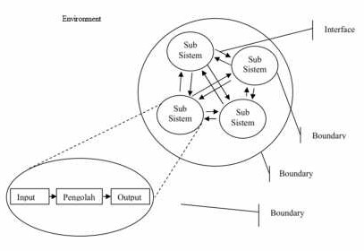

*Sumber: Hutahaean (2015:5)*

Gambar 2.1 *Environment*

1. Klasifikasi Sistem

Sistem merupakan suatu bentuk integrasi antara satu komponen dan komponen lain karena sistem memiliki sasaran yang berbeda untuk setiap kasus yang terjadi di dalam sistem tersebut. Oleh karena itu sistem dapat diklasifikasikan dari beberapa sudut pandang. Adapun klasifikasi sistem menurut (Hutahaean, 2015:6) diuraikan sebagai berikut:

1. Sistem Abstrak dan Sistem Fisik

Sistem abstrak merupakan sistem yang berupa pemikiran atau ide-ide yang tidak tampak secara fisik, misalnya sistem telogi. Sedangkan sistem fisik diartikan sebagai sistem yang nampak secara fisik sehingga setiap mahluk dapat melihatnya, misalnya sistem komputer.

1. Sistem Alamiah dan Sistem Buatan Manusia

Sistem alamiah merupakan sistem yang terjadi melalui proses alam, tidak dibuat oleh manusia, misalnya sistem tata surya, sistem galaksi, sistem reproduksi dan lain-lain. Sedangkan sistem buatan manusia merupakan sistem yang dirancang oleh manusia. Sistem buatan yang melibatkan interaksi manusia, misalnya sistem akuntansi, sistem informasi, dan lain-lain.

1. Sistem Deterministik dan Sistem Probabilistik

Sistem deterministik merupakan sistem yang beroperasi dengan tingkah laku yang sudah dapat diprediksi. Interaksi bagian-bagiannya dapat dideteksi dengan pasti sehingga keluaran dari sistem dapat diramalkan, misalnya sistem komputer, adalah contoh sistem yang tingkah lakunya dapat dipastikan berdasarkan program-program komputer yang dijalankan. Sedangkan sistem robabilistik merupakan sistem yang kondisi masa depanya tidak dapat diprediksi karena mengandung unsur probabilitas, misalnya sistem manusia.

1. Sistem Terbuka dan Sistem Tertutup

Sistem terbuka merupakan sistem yang berhubungan dan terpengaruh dengan lingkungan luarnya. Lebih sepesifik dikenal juga yang disebut dengan sistem terotomasi, yang merupakan bagian dari sistem buatan manusia dan beriteraksi dengan kontrol oleh satu atau lebih komputer sebagai bagian dari sistem yang digunakan dalam masyarakat modern. Sistem ini menerima masukan dan menghasilkan keluaran untuk subsistem lainnya, misalnya sistem kebudayaan manusia. Sedangkan sistem tertutup merupakan sistem yang tidak berhubungan dan tidak terpengaruh dengan lingkungan luarnya. Sistem ini bekerja secara otomatis tanpa danya campur tangan dari pihak luar. Secara teoritis sistem tersebut ada, tetapi kenyataannya tidak ada sistem yang benar- benar tertutup, yang ada hanyalah *relatively closed system* (secara relatif tertutup, tidak benar-benar tertutup).

1. **Pengetian Komputer**

Komputer didefinisikan sebagai seperangkat alat elektronik yang menghubungkan komponen satu dengan yang lainnya sehingga menghasilkan informasi yang sebelumnya telah diolah terlebih dahulu. Komputer terdiri dari tiga elemen yakni : Hardware (perangkat keras) seperti *Processor*, *Harddisk*, RAM, CPU, *Motherboard. Software* (perangkat lunak) seperti aplikasi- aplikasi dan juga Sistem Operasi yang akan bekerja sesuai perintah yang diberikan oleh *Brainware* (pengguna).

Komputer menurut Krisbiantoro (2019:1), “Komputer merupakan alat yang dipakai untuk mengolah dan memproses data menurut perintah yang telah dirumuskan”. Komputer menurut Iskandar (2018:49), “Komputer didefinisikan sebagai suatu peralatan elektronik yang terdiri dari beberapa komponen, yang dapat bekerja sama antara komponen satu dengan yang lain untuk menghasilkan suatu informasi berdasarkan progam dan data yang ada”.

1. **Pengertian Internet**

Internet atau *Interconnected Network* merupakan komunikasi global yang menghubungkan komputer dan jaringan komputer di seluruh dunia. Internet memungkinkan pengguna bisa saling berbagi informasi dan berkomunikasi dari mana saja dan dengan siapa saja. Internet pada dasarnya adalah suatu media yang dipakai untuk mengefesiensikan proses komunikasi yang disambungkan lewat berbagai aplikasi semacam web, email, dll.

Internet menurut Winarno, dkk (2015:1), “Internet adalah jaringan komputer yang saling teerkoneksi”. Internet menurut Enterprise (2015:25), "Internet adalah teknologi yang menghubungkan satu komputer dengan jutaan komputer lainnya di seluruh dunia sehingga bisa dimanfaatkan untuk mencari informasi, mengirim surat elektronik, berkirim foto, serta banyak lagi".

Jadi, penulis dapat menyimpulkan bahwa internet adalah sebuah jaringan teknologi yang saling berkoneksi satu sama lain.

1. **Pengertian *Web***

Perkembangan teknologi dan kebutuhan akan kecepatan untuk memenuhi kebutuhan masyarakat dalam hal informasi dan ilmu serta mekanis dunia kerja, maka dibutuhkan pengembang *web* supaya dapat terus beraktifitas dan berinovasi. *Web* suatu jaringan bisa mempermudah serta mempercepat penyampaian informasi secara luas, dan dapat diakses dengan mudah dan cepat oleh siapapun yang mendapatkan akses internet.

Menurut Sibero (2013:11) web adalah suatu sistem yang berkaitan dengan dokumen digunakan sebagai media untuk menampilkan teks, gambar, multimedia, dan lainnya pada jaringan internet.

* 1. *Website*

*Website* pada dasarnya merupakan suatu layanan sajian informasi yang menggunakan konsep *hyperlink*, yang memudahkan *surfer* atau pengguna internet melakukan penelusuran informasi di internet. Informasi yang disajikan dengan *web* menggunakan konsep multimedia, informasi dapat disajikan dengan menggunakan banyak media, seperti teks, gambar, animasi, suara, atau film.

Website ini merupakan dari halaman-halaman situs, yang terangkum dalam domain atau subdomain, yang lebih tepatnya terdapat dalam W*orld Wide Web* (WWW) dalam sebuah internet yang sudah pasti tersedia. Halaman web yang berisikan dokumen ini biasanya di tulis dalam bentuk HTML (*Hyper Text Markup Languange*) yang pastinya bisa di akses melalui HTTP.

HTTP merupakan sebuah protokol yang tujuannya untuk mengambil dan memproses informasi dari sebuah server *website* untuk di tampilkan kepada para user melalui *web browser*.

Menurut Bekti (2015:35) menyimpulkan bahwa: *Website* merupakan kumpulan halaman-halaman yang digunakan untuk menampilkan informasi teks, gambar diam atau gerak, animasi, suara,dan atau gabungan dari semuanya, baik yang bersifat statis maupun dinamis yang membentuk satu rangkaian bangunan yang saling terkait, yang masingmasing dihubungkan dengan jaringan-jaringan halaman.

Sedangkan menurut Ippho Santoso dalam Rahmadi (2013:1) “membagi *website* menjadi golongan kanan dan golongan kiri. Dalam website dikenal dengan sebutan *website* dinamis dan *website* statis.

1. *Website* statis

*Website* statis adalah website yang mempunyai halaman konten yang tidak berubah-ubah.

1. *Website* dinamis

*Website* dinamis merupakan website yang secara struktur ditujukan untuk update sesering mungkin

Dari teori diatas penulis menarik kesimpulan *website* adalah kumpulan halaman-halaman yang dapat menampilkan teks, gambar, animasi, video, suara yang masing-masing dihubungkan dengan jaringan-jaringan halaman. *Website* dibagi menjadi dua golongan yaitu *website* statis dan website dinamis

* 1. *Web Server*

Pada umumnya *web server* berperan sebagai server yang memberikan layanan kepada komponen yang meminta informasi berkaitan dengan web, dalam web yang telah dirancang dalam internet.

Menurut Sibero (2013:11) *web server* adalah sebuah komputer yang terdiri dari perangkat keras dan perangkat lunak. Sedangkan menurut Kustiyahningsih dan Devie (2011:8) web server adalah komputer yang digunakan untuk menyimpan dokumen-dokumen web, komputer ini melayani permintaan dokumen web dari kliennya”.

Dari penjelasan teori diatas, penulis menyimpulkan *web server* adalah komputer yang digunakan untuk menyimpan dokumen dengan mengakses dan menampilkan halaman *web* tersebut dari komputer *client.*

* 1. *Web browser*

*Web browser* dapat diartikan sebagai tools atau aplikasi yang digunakan untuk mencari informasi, membuka atau menjelajah halaman internet melalui web.

Menurut Kustiyahningsih dan Devie (2011:8) *web browser* adalah Software yang digunakan untuk menampilkan informasi dari *server* *web*”. Sedangkan menurut Sibero (2013:12) web browser adalah “aplikasi perangkat lunak yang digunakan untuk mengambil dan menyajikan sumber informasi *web*”.

Sejalan dengan teori diatas, penulis menyimpulkan web browser adalah sebuah aplikasi atau software yang digunakan untuk menampilkan sumber informasi yang disajikan dari *web server.*

1. **Bahasa Pemrograman**

Bahasa pemograman suatu perangkat lunak yang menggunakan bahasabahasa pemograman yang digunakan untuk merancang tau membuat program sesuai keinginan dan kegunaan. Bahasa pemrograman merupakan teknik komunikasi standar untuk mengekspresikan untruksi kepada komputer. Layaknya bahasa manuisa, setiap bahasa memiliki tata tulis dan aturan tertentu.

Bahasa pemrograman memfasilitasi seorang programmer untuk secara spesifik apa yang akan dilakukan oleh komputer selanjutnya, bagaimana data tersebut disimpan dan dikirim, dan apa yang akan dilakukan apabila terjadi kondisi yang variatif.

1. HTML (*Hypertext Markup Language*)

Pada umumnya HTML suatu bahasa yang digunakan untuk membuat halaman web. HTML juga dikenal sebagai aplikasi yang memiliki kemampuan browser. Menurut Sutarman (2007:27) "*HTML Hypertext Markup Language* adalah suatu bahasa yang digunakan untuk menulis halaman web". Sedangkan menurut Larry (2012:3) Hypertext Markup Language merupakan suatu metode untuk mengimplementasikan konsep hypertext dalam suatu naskah atau dokumen.

Jadi, dapat disimpulkan bahwa HTML adalah bahasa pemograman yang digunakan untuk menulis halaman web dengan metode untuk mengimplementasikan konsep hypertekt dalam suatu naskah atau dokumen.

1. PHP (*PHP Hypertext Preprocessor)*

Pada saat sekarang PHP lebih lebih dikenal dengan singkatan PHP *Hypertext Preprocessor*. Sesuai dengan namanya, PHP digunakan untuk membuat website pribadi. PHP merupakan suatu bahasa pemograman yang digunakan user untuk membangun sebuah web saat ini dan dapat digunakan secara gratis.

Menurut Sidik (2014:4) menyimpulkan bahwa PHP dikenal sebagai bahasa pemograman script-script yang membuat dokumen HTML secara *on the fly* yang dieksekusi di *server web*, dokumen

HTML, yang dihasilkan dari suatu aplikasi bukan dokumen HTML, yang dibuat dengan menggunakan editor teks atau editor HTML. Dikenal sebagai bahasa pemograman *server side*.

Berdasarkan dari pendapat diatas, penulis menyimpulkan PHP adalah bahasa pemograman yang menggunakan script-script secara *on the fly* untuk membuat dokumen HTML yang dieksekusi di server web untuk membuat aplikasi web yang bersifat dinamis.

1. **Basis Data**

Dalam pembuatan sebuah aplikasi para pembuat aplikasi atau programmer menggunakan basis data atau database sebagai dasar dalam mengolah data atau mengelola file-file.

* 1. Definisi Basis Data

Pada umumnya basis data merupakan salah satu aspek yang sangat penting dalam sistem informasi, dimana basis data dijadikan sebagai gudang penyimpanan data yang akan diolah lebih lanjut. Basis data yaitu kumpulan data yang disusun secara sistematis didalam komputer menggunakan perangkat lunak untuk menghasilkan informasi.

Menurut Sukamto dan Shalahuddin (2015:43), “sistem basis data adalah sistem terkomputerisasi yang tujuan utamanya adalah memelihara data yang sudah diolah atau informasi dan membuat informasi tersedia saat dibutuhkan”. Sedangkan, menurut Hirin dan Virgi (2011:29) memberikan batasan bahwa “database atau basis data yaitu sekumpulan informasi atau data secara sistematik sehingga dapat diperiksa oleh program komputer untuk memperoleh informasi dari basis data tersebut”.

Dapat ditarik kesimpulan bahwa basis data merupakan kumpulan informasi yang disimpan di dalam komputer secara sistematik sehingga dapat diperiksa menggunakan suatu program komputer untuk memperoleh informasi dari basis data tersebut.

* 1. MySQL

Dalam mengolah basis data (database) perangkat lunak yang sering digunakan ialah MySQL, dimana MySQL adalah sebuah implementasi dari sistem manajemen basis data relasional yang mempunyai kompatibel dengan berbagai sistem operasi.

Menurut Ahmar (2013:11) “MySQL adalah sistem yang berguna untuk melakukan proses pengaturan koleksi-koleksi struktur data (database) baik meliputi proses pembuatan atau proses pengelolaan database”. MySQL merupakan software database untuk mengelola dan menyimpan data yang jenisnya beraneka ragam dan tipe data relational yang saling berhubungan (Zaki dan SmitDev Community, 2008:94). Sedangkan menurut Hirin dan Virgi (2011:27) “MySQL adalah satu perangkat lunak sistem manajemen basis data (database) SQL atau sering disebut dengan DBMS (Database Management System)”.

Penulis menyimpulkan bahwa MySQL merupakan software sistem basis data (database) yang mempunyai hubungan tipe data relational dalam mengelola dan menyimpan data.

# BAB III ANALISA DAN PERANCANGAN

Pada bagian ini akan digunakan tentang analisa masalah, analisa sistem dan perancangan sistem yang akan digunakan. Analisa masalah menjelaskan kondisi dari masalah yang terjadi sesuai topik. Analisa sistem menjelaskan solusi dari permasalah yang telah dijabarkan. Kemudian perancangan sistem merupakan penjabaran dari analisa sistem termasuk arsitektu dan proses sistem yang akan diterapkan.

1. **Analisa Sistem**

Suatu sistem pada dasarnya sekelompok orang atau sekelompok yang erat satu kesatuan dengan yang lain yang bersama-sama untuk mencapai tujuan tertentu. Analisa sistem merupakan tahapan paling awal dari pengembangan sistem yang menjadi fondasi menentukan keberhasilan sistem informasi yang dihasilkan nantinya. Menurut Taufik (2013:153), analisa sistem adalah suatu kegiatan mempelajari sistem (baik sistem manual ataupun sistem yang sudah komuterisasi) secara keseluruhan mulai dari menganalisa sistem, analisa masalah, desain *logic*, dan memberikan keputusan dari hasil analisa tersebut. Analisa sistem adalah sebuah istilah yang secara kolektif mendeskripsikan fase-fase awal pengembangan awal.

Pada penelitian ini penulis menggunakan sistem reservasi dan jadwal dengan membuat program untuk dapat memudahkan user melihat serta memesan ruang rapat/pertemuan sehingga semua jadwal yang sudah ada sebelumnya tidak membuat kesalahpahaman informasi.

1. **Analisa Sistem Yang Sedang Berjalan**

Analisa sistem merupakan gambaran tentang sistem saat ini yang sedang berjalan di Kementerian Pandayagunaan Aparatur Negara Dan Reformasi Birokrasi pada bagian pemesanan ruang rapat berbasis web yang dapat di lihat agar tidak terjadi pembatalan dan penundaan suatu kegiatan yang sudah terjadwal sebelumnya. Analisa ini bertujuan untuk membuat sistem yang baru agar terkomputasi sehingga lebih efektif dan efisien serta tidak terjadi kesalahpahaman yang menimbulkan penundaan acara atau kegiatan sehingga mengarah kepada suatu solusi untuk perbaikan maupun pengembangan ke arah yang lebih baik serta sesuai dengan kebutuhan perkembangan teknologi.

Sebelum melakukan sistem baru, maka dilakukan terlebih dahulu sebelum sistem yang dijalankan pada saat ini. Sistem yang sedang berjalan saat ini penting untuk analisis karena merupakan dasar untuk merencanakan yang baru dimana sistem yang lama akan dijadikan sebagai perbandingan untuk mendesain sistem yang baru. Adapun tujuan analisa sistem ini adalah sebagai berikut :

1. Untuk mempelajari sistem yang berlaku saat ini.
2. Untuk mempermudah dalam membangun sistem yang baru atau menentukan rancangan sistem yang akan dibangun.
3. Menganalisis kebutuhan input dari sistem yang akan dibangun.
4. Menganalisis output dan menentukan kegunaannya dalam sistem.
5. Evaluasi efektifitas dan efisiensi dari sistem yang sedang berjalan,
6. Untuk menciptakan struktur sistem yang dapat memberikan kemudahan-kemudahan didalam melakukan pengolahan data
7. **Evaluasi Sistem**

Berdasarkan analisa sistem yang terdapat pada sistem yang sedang berjalan, penulis ingin membangun sebuah sistem dimana sistem ini diharapkan akan membantu mempermudah proses penjadwalan suatu rapat/pertemuan di Kementerian Pandayagunaan Aparatur Negara Dan Reformasi Birokrasi. Berdasarkan masalah-masalah yang ada pada proses saat ini maka dibutuhkan suatu solusi antara lain sebagai berikut :

|  |  |
| --- | --- |
| **Masalah** | **Solusi** |
| Terjadi penundaan dan pembatalan jadwal dalam penggunaan ruang meeting PANRB | Dirancang sebuah sistem reservasi berbasis web agar para pemesan atau peminjaman ruang meeting PANRB ini tidak menimbulkan pembatalan dan penundaan kegiatan. |
| Ketersediaan jadwal ruang rapat/pertemuan yang sulit didapat | Dibangun sebuah sistem database yang dapat menyimpan data yang berkaitan dengan penjadwalan suatu acara |
| Kesalahpahaman informasi jadwal rapat/pertemuan | Dibangun sebuah sistem informasi penjadwalan dari hasil database atau penyimpanan data yang sudah ada sehingga sehingga dalam suatu waktu tidak menimbulkan kesalahpahaman informasi |

**Table 3.1** Tabel Masalah Dan Solusi

1. **Analisa Data**

Menurut Creswell (2013:274) proses analisa data secara keseluruhan melibatkan usaha memaknai data yang berupa teks atau gambar. Pada tahapan ini proses analisa yang dilakukan ada dua hal, yang pertama adalah analisis data yang diperoleh dan analisis kebutuhan, dan yang kedua adalah definisi dari kebutuhan tersebut. Analisis data primer yang telah dikumpulkan termasuk analisis data-data yang dibutuhkan untuk menjadwalkan suatu rapat/pertemuan secara online dan dapat dilihat oleh user atau pengguna. Dan untuk analisis kebutuhan termasuk kebutuhan dari sistem yang tentunya termasuk kriteria proses yang harus memenuhi standar sehingga data dan laporannya sesuai dengan ketentuan yang berlaku yaitu pengajuan surat untuk registrasi user. Selain itu kebutuhan informasi, kebutuhan perangkat keras, kebutuhan perangkat lunak juga memerlukan analisis guna mendapatkan hasil olahan data untuk sistem yang benar-benar sesuai dengan standar yang diinginkan. Berikut ini adalah kebutuhan perangkat lunak untuk mendukung dalam pembangunan aplikasi reservasi ruang meeting PANRB, antara lain dapat dilihat pada tabel berikut :

|  |  |
| --- | --- |
| **Jenis/Kegunaan** | **Perangkat lunak yang digunakan** |
| Sistem Operasi | Linux Ubuntu 20.04 |
| DBMS | MySQL |
| Bahasa Pemrograman | HTML, CSS, PHP, Javascript, SQL |
| Teks Editor | Visual Studio Code |
| Web Server | NGINX |
| Web Browser | Chrome, Mozilla, Microsoft Edge |

**Table 3.2** Jenis Perangkat Lunak Yang Dibutuhkan

1. **Sistem Yang Diusulkan**

Perancangan sistem reservasi ruang meeting PANRB Berbasis Web ini dilakukan untuk mempermudah pengguna melihat informasi jadwal dan dapat membuat jadwal rapat/pertemuan sehingga dapat meminimalisir pembatalan atau penundaan jadwal acara atau kegiatan. Pembuatan reservasi berbasis web dilakukan dengan menggunakan bahasa PHP serta database yang digunakan MyQSL, dengan desain yang dibuat sedemikian rupa untuk memudahkan pengguna untuk dapat menginput jadwal yang hendak dibuat serta dapat melihat jadwal yang sudah ada sebelumnya dan yang akan datang. Digitasi ini diharapkan menjadi sebuah informasi yang lebih mudah serta menjadi efisiensi dalam penggunaan ruang rapat oleh user.

1. **Perancangan Database**

Database adalah sekumpulan data yang saling berhubungan antara satu dengan yang lainnya dan tersimpan diperangkat keras komputer dan dugunakan perangkat lunak untuk memanipulasinya. Tujuan dari perancangan database ini adalah menentukan data-data yang dibutuhkan dalam sistem sehingga kebutuhan informasi akan terpenuhi.

Perancangan Database yang digunakan dalam penelitian ini dengan menggunakan Database MyQSL terdiri dari empat tabel yang meliputi tb_book, tb_ruang, tb_user, dan tb_waktu.

1. **Entity Relationship Diagram (ERD)**

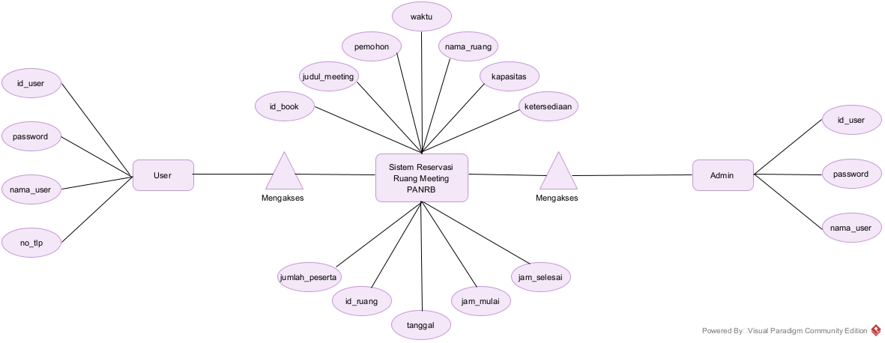ERD ini bertujuan untuk mengetahui apakah hasil dari rancangan sudah benar atau belum. Berikut adalah tahap-tahap yang akan dilakukan dalam pengecekan model Entity Relationship Diagram (ERD)

**Gambar 3.1** ERD Sistem Reservasi Ruang *Meeting* PANRB

1. 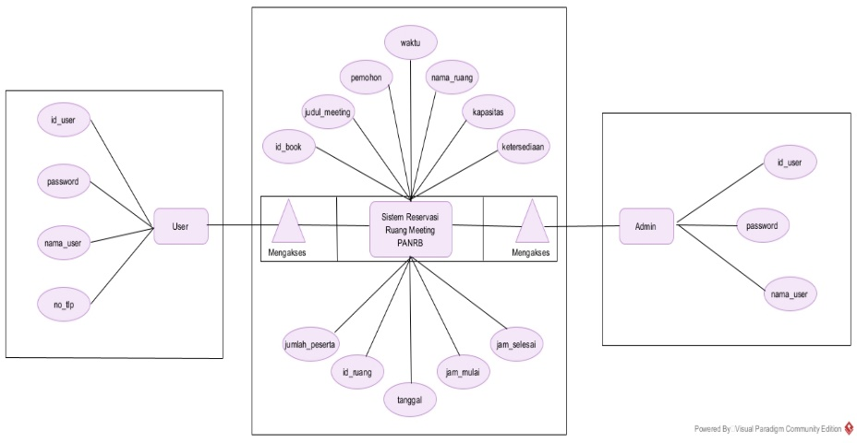**Transformasi ERD ke LRS**

**Gambar 3.2** Transformasi ERD ke LRS

1. ***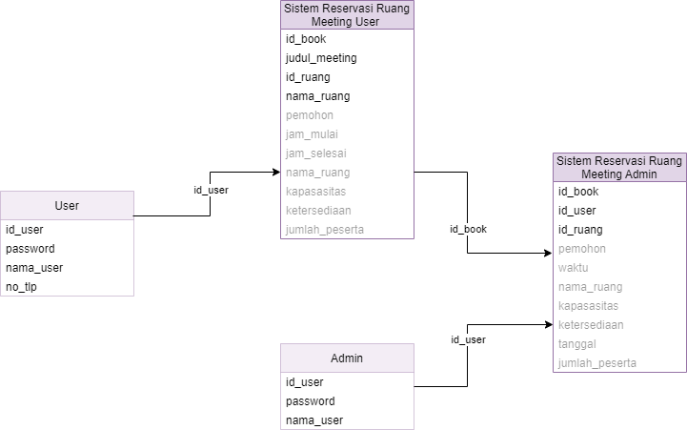*Logical Record Structure (LRS)**

***Gambar 3.3*** *Logical Record Structure (LRS)* Sistem Reservasi Ruang *Meeting* PANRB

1. **Spesifikasi Database**

Spesifikasi database merupakan uraian rincian yang menjelaskan tentang tiap-tiap tabel atau file (relasi). Berikut ini adalah spesifikasi databas dari sistem yang diusulkan

1. Spesifikasi file booking

nama database : meeting_panrb

nama file : tb_book

media : harddisk

isi : data reservasi ruang meeting

primary key : id_book

foreign key : id_ruang, id_user

panjang record : 582 karakter

| **No** | **Elemen data** | **Nama field** | **Type** | **Size** |
| --- | --- | --- | --- | --- |
| 1 | Id booking | id_book | Varchar | 50 |
| 2 | Judul meeting | judul_meeting | Varchar | 250 |
| 3 | Nama pemohon | Pemohon | Varchar | 50 |
| 4 | Snack | Snack | Varchar | 50 |
| 5 | Makan siang | makan_siang | Varchar | 50 |
| 6 | Jumlah peserta | jumlah_peserta | Varchar | 50 |
| 7 | PIC | Pic | Varchar | 50 |
| 8 | No telp | notelp_pic | Varchar | 50 |
| 9 | Tanggal | Tanggal | Date |  |
| 10 | Jam mulai | jam_mulai | Time |  |
| 11 | Jam selesai | jam_selesai | Time |  |
| 12 | Catatan | Catatan | Varchar | 500 |
| 13 | Id ruang | id_ruang | Int | 11 |
| 14 | Id user | id_user | Int | 11 |

**Tabel 3.3**Data *Tabel tb_book*

1. Spesifikasi file ruang meting

nama database : meeting_panrb

nama file : tb_ruang

media : harddisk

isi : ketersediaan ruang

primary key : id_ruang

panjang record : 261 karakter

|  |  |  |  |  |
| --- | --- | --- | --- | --- |
| **No** | **Elemen data** | **Nama field** | **Type** | **Size** |
| 1 | Id ruang | id_ruang | Varchar | 11 |
| 2 | Lantai ruang | lantai_ruang | Varchar | 50 |
| 3 | Gedung | Gedung | Varchar | 50 |
| 4 | Nama ruang | nama_ruang | Varchar | 50 |
| 5 | Kapasitas | Kapasitas | Varchar | 50 |
| 6 | Ketersediaan | ketersediaan | Varchar | 50 |

**Tabel 3.4** *Data Tabel tb_ruang*

1. **Spesifikasi file user**

nama database : meeting_panrb

nama file : tb_user

media : harddisk

isi : data pengguna

primary key : id_user

panjang record : 211 karakter

|  |  |  |  |  |
| --- | --- | --- | --- | --- |
| **No** | **Elemen data** | **Nama field** | **Type** | **Size** |
| 1 | Id user | id_user | Int | 11 |
| 2 | No Telepon | no_telp | Varchar | 50 |
| 3 | Nama | nama_user | Varchar | 50 |
| 4 | Password | password | Varchar | 50 |
| 5 | Hak akses | Role | Varchar | 50 |

**Tabel 3.5** Data *Tabel tb_user*

1. **Spesifikasi file waktu**

nama database : meeting_panrb

nama file : tb_waktu

media : harddisk

isi : waktu pemesanan ruang

foreign key : id_book, id_ruang

panjang record : 111 karakter

|  |  |  |  |  |
| --- | --- | --- | --- | --- |
| **No** | **Elemen data** | **Nama field** | **Type** | **Size** |
| 1 | Id booking | id_book | Varchar | 50 |
| 2 | Waktu | Waktu | Datetime |  |
| 3 | Id ruang | Id_ruang | Int | 11 |
| 4 | Tipe ruang | Tipe | Varchar | 50 |

**Tabel 3.6** Data *Tabel tb_waktu*

1. **Perancangan Prosedur**

Permodelan ini dimaksudkan untuk menggambarkan kegiatan-kegiatan dan hubungan yang terjadi antara aktor dan *use case diagram* dalam sistem yang sedang berjalan. Berikut aktor-aktor yang berhubungan dengan sistem ini adalah sebagai berikut :

Admin

User

1. **Use Case Diagram**

*Use Case Dagram* menggambarkan fungsionalitas yang diharapkan dari sebuah sistem. Sebuah *use case diagram* merepsentasikan sebuah interaksi antara actor dengan sistem (Dharwiyanti Sri, ET ALL, 2003).

Adapun use case sistem yang sedang berjalan di Dinas Komunikasi Informasi, Statistik, dan Persandian Kabupaten Lebak sebagai berikut :

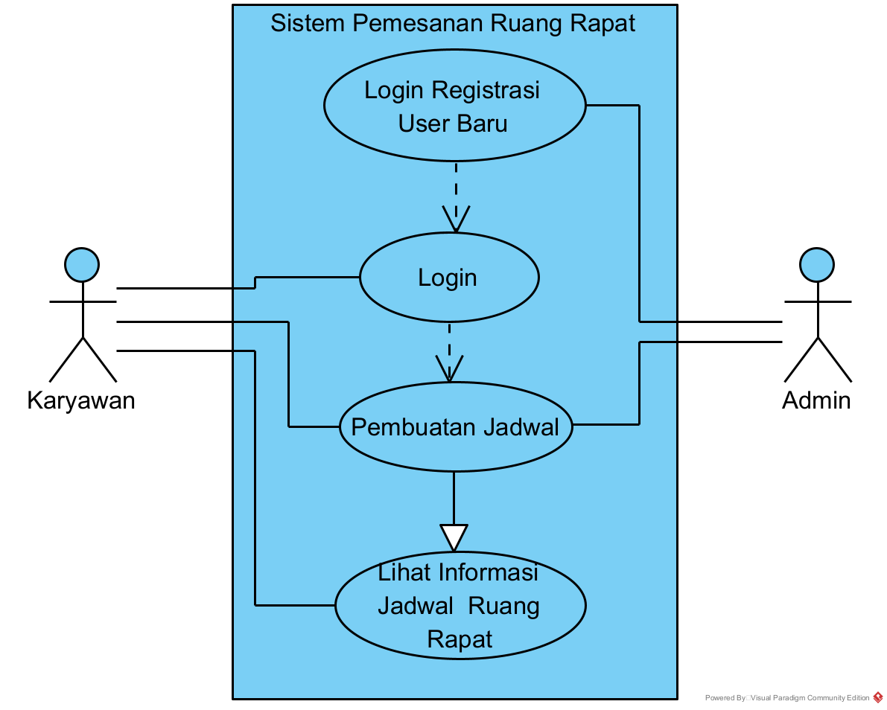

**Gambar 3.4** *Use Case Digram* Reservasi *Ruang Meeting*

Sebuah aplikasi yang akan dibangun dapat melakukan fungsi-fungsi yang tergambar pada use case diagram. Sistem dapat melakukan registrasi dan login akun, pembuatan jadwal rapat/pertemuan, dan melihat jadwal rapat/pertemuan sehingga dapat mempermudah pengguna agar tidak terjadi kesalahpahaman informasi jadwal rapat/pertemuan pada website.

1. ***Activity Diagram***

Activity Diagram menggambarkan berbagai alir aktivitas dalam sistem yang sedang dirancang, bagaimana masing-masing alir berawal, *decision* yang mungkin terjadi, dan bagaimana mereka berakhir.

1. 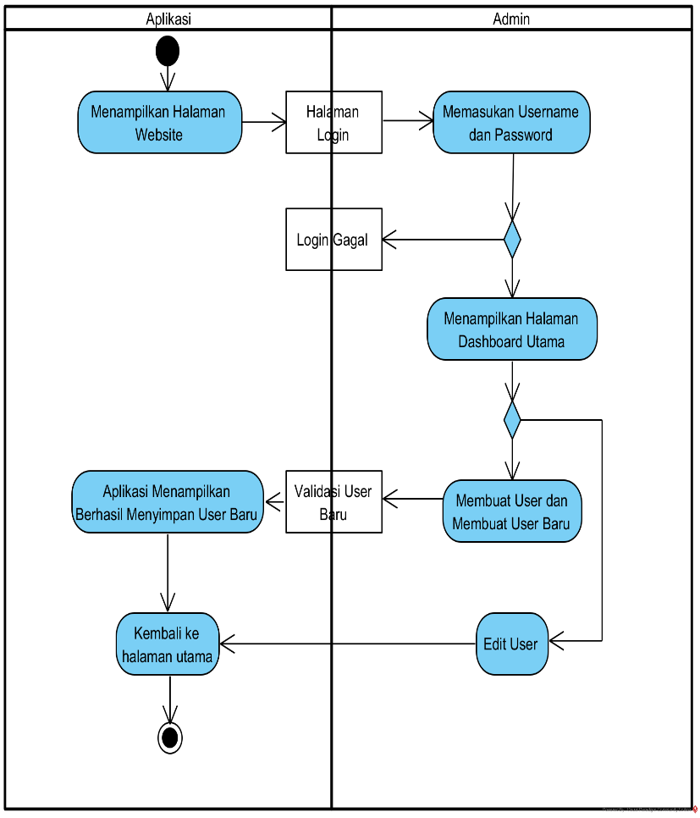Activity diagram admin login, mengelola, dan membuat user baru

**Gambar 3.5** *Activity Diagram Login* Dan Membuat *User* Baru

Gambar 3.5 memperlihatkan aktivitas admin login, mengelola dan membuat user baru. Saat aplikasi menampilkan halaman login, admin memasukkan username dan password. Kemudian sistem akan menampilkan halaman dashboard lalu dilanjutkan dengan membuat user baru dengan mengklik "tambah user". jika data sesuai maka sistem akan menampilkan berhasil menambah user baru dan user baru siap digunakan.

1. ***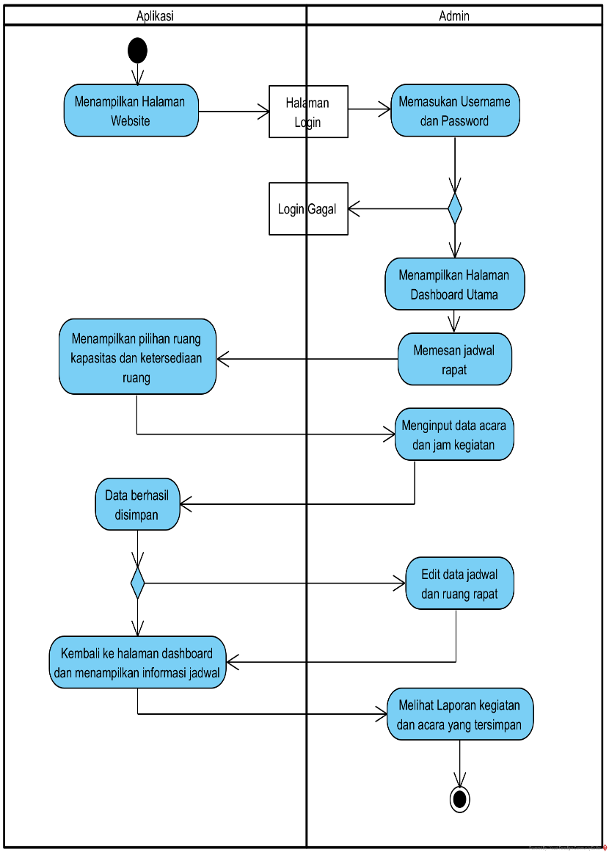****Activity diagram* user membuat jadwal meeting dan melihat laporan kegiatan.

**Gambar 3.6** *Activity Diagram User* Melakukan Pemesanan Atau Membuat Jadwal *Meeting* Dan Melihat Laporan Kegiatan

*Activity diagram* user atau pengguna menggambarkan aktivitas-aktivitas yang dapat dilakukan oleh user didalam sistem dan melakukan pemesanan atau penjadwalan ruang meeting di PANRB. Dapat kita lihat aktivitas user harus login terlebih dahulu untuk dapat melakukan pemesanan ruang rapat/pertemuan, serta sistem juga akan menampilkan ruang dan jadwal apa saja yang tersedia sehingga tidak terjadi kesalahpahaman informasi jadwal.

1. ***Sequence Diagram***

*Sequence diagram* menggambarkan interaksi antar objek di dalam dan di sekitar sistem (termasuk pengguna,display, dan sebagainya) berupa message yang digambarkan terhadap waktu (Dharwiyanti Sri,et all, 2003). *Squence diagram* merupakan gambaran interaksi antar masing-masing objek pada setiap use case dalam urutan waktu. Ini berupa pengiriman serangkaian data antar objek-objek yang saling berinteraksi.

1. ***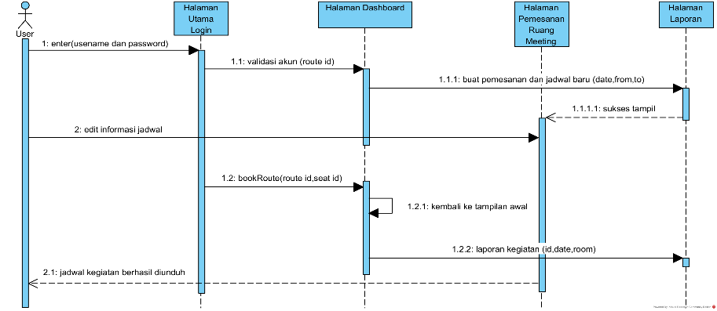****Sequence diagram* admin

**Gambar 3.7** *Sequence Diagram Admin*

1. 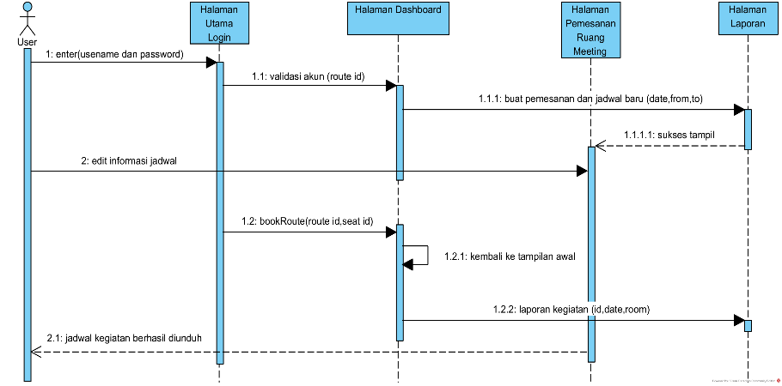Sequence diagram user

**Gambar 3.8** *Sequence Diagram User* Atau Pengguna

1. **Class Diagram**

Class Diagram menggambarkan struktur dan deksripsi class, package dan objek beserta hubungan satu sama lain seperti containment, pewarisan, asosiasi dan lain-lain. (Dharwiyanti Sri, et all, 2003). Suatu kelas memiliki dua komponen, yaitu suatu attribute yang berupa informasi yang dimiliki suatu kelas dan operation yang berupa perilaku kelas tersebut.

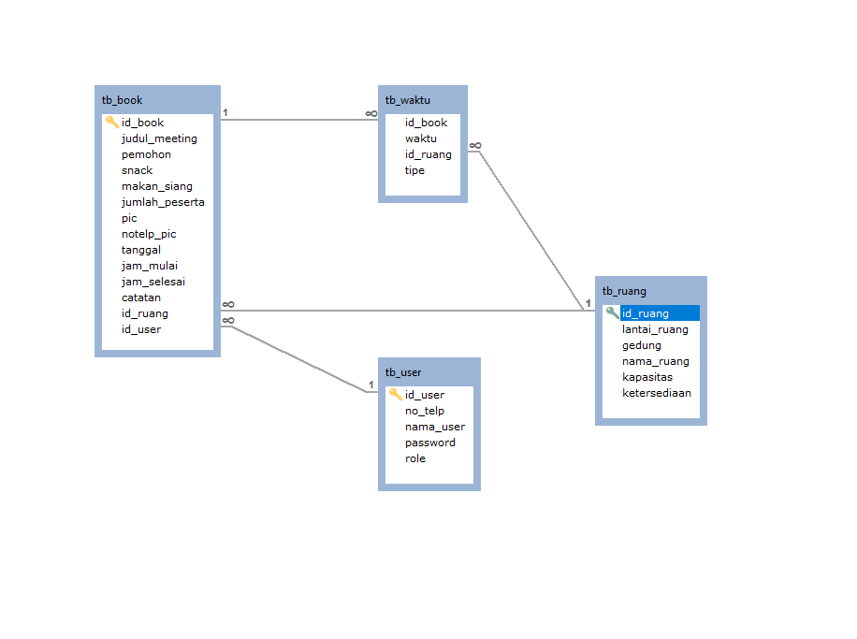

**Gambar 3.9** *Class Diagram* Sistem Reservasi *Ruang Meeting* PANRB

1. **Perancangan Antar Muka**

Menurut Mathiassen dalam Noerlina,et al (2007:195) mendefinisikan bahwa user interface atau antarmuka pengguna adalah "*interface* yang dibuat untuk user". Biasanya *user interface* dibuat dalam bentuk dialog yang saling berhubungan antara menu, tombol, dan layar (*Navigation Diagram*).

Adapun Rancangan antar muka atau user interface yang telah dibuat dalam sistem reservasi ruang PANRB ini sebagai berikut :

1. Halaman Utama (halaman login)

Halaman ini adalah tampilan awal pada saat aplikasi dibuka, didalamnya akan form pengisian untuk masuk atau login sebelum melakukan tahap reservasi ruang meeting

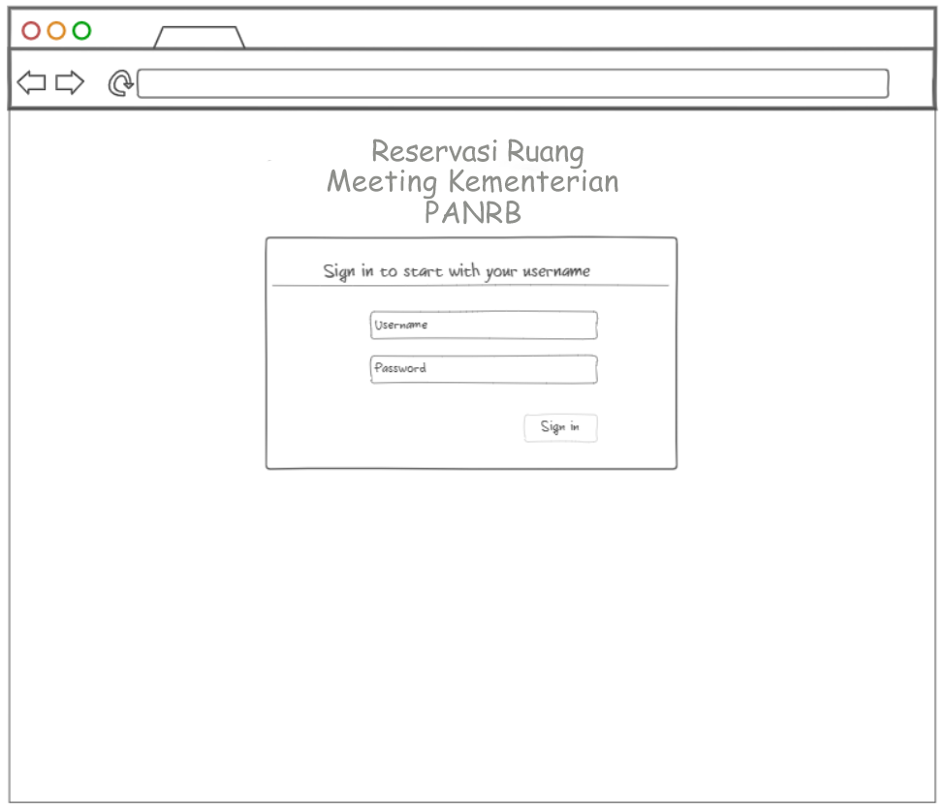

**Gambar 3.10** Tampilan Halaman Utama

1. Halaman Dashboard

Dalam halaman ini menampilkan informasi dan fitur-fitur yang ada, dan menampilkan beberapa informasi seperti kalender, ruang rapat, laporan, user, edit profile dan ganti password

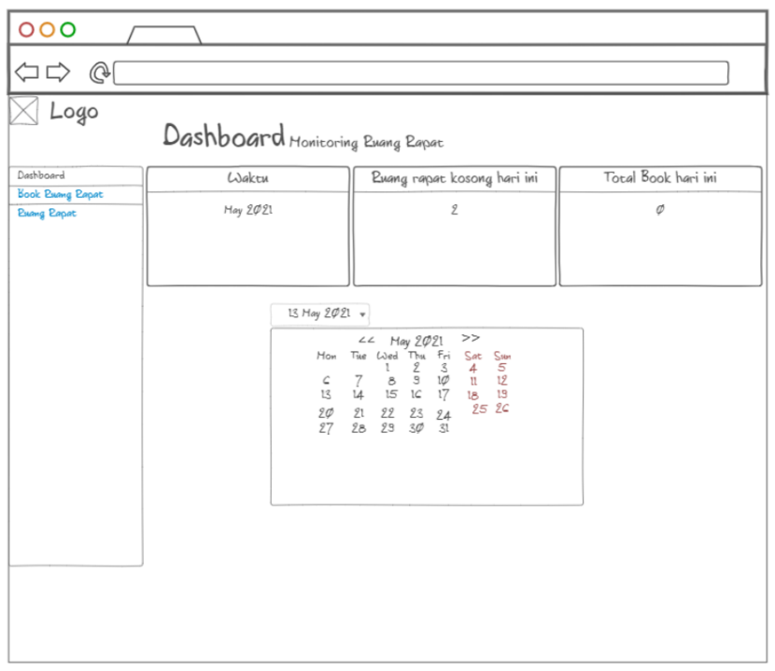

**Gambar 3.11** Tampilan Halaman Dashboard

1. Halaman Penyewaan Ruang Rapat (*Booking* Ruang Rapat)

Halaman ini terdapat informasi ruangan yang sudah di booking dan ruangan yang masih tersedia (belum di booking), juga fitur untuk menambahkan ruang yang akan di booking.

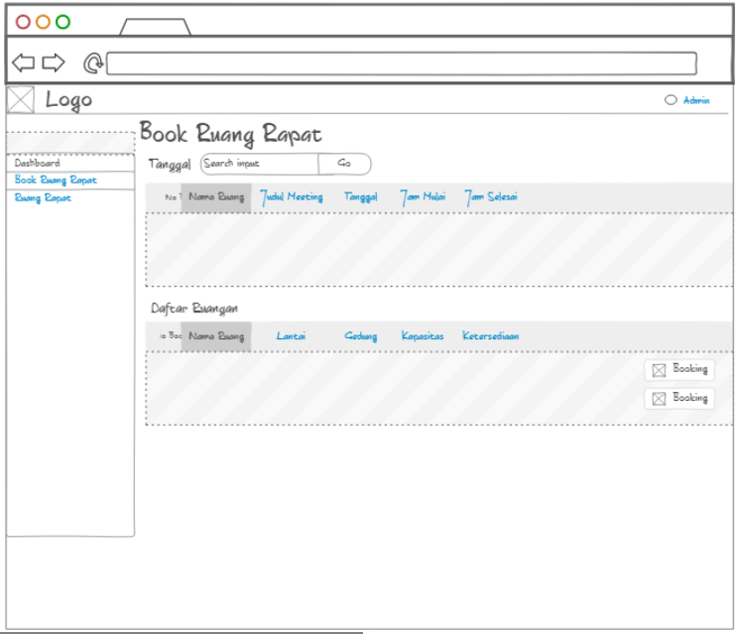

**Gambar 3.12** Tampilan Halaman Penyewaan Ruang Rapat

* 1. Halaman Ruang Rapat

Halaman ini terdapat informasi ruangan yang dapat kita booking, yaitu ruangan apa saja dan bisa request juga untuk penambahan ruangan jika ruangan yang di seduakan sudah terisi penuh.

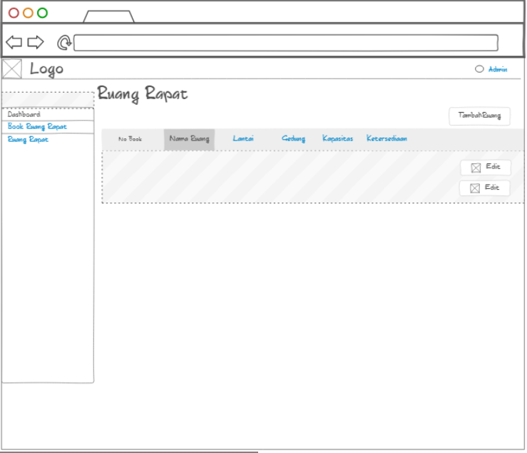

**Gambar 3.13** Tampilan Halaman Ruang Rapat

* 1. Halaman Laporan (data laporan kegiatan ruang meeting)

Halaman ini terdapat data laporan penyewaan ruang rapat, dapat dilihat dari tanggal dimulai nya penyewaan sampai tanggal selesai nya penyewaan.

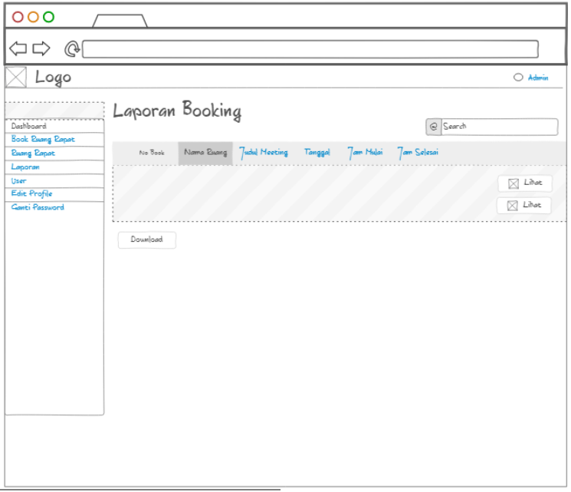

**Gambar 3.14** Tampilan Halaman Laporan

* 1. Halaman User

Halaman ini terdapat informasi siapa saja user yang dapat mengkases aplikasi tersebut dalam fitur ini juga terdapat fitur penambahan user agar kita juga dapat mengakses aplkasi tersebut, terdapat juga fitur untuk mengedit mengenai informasi user bila ada yang salah atau ingin di ubah.

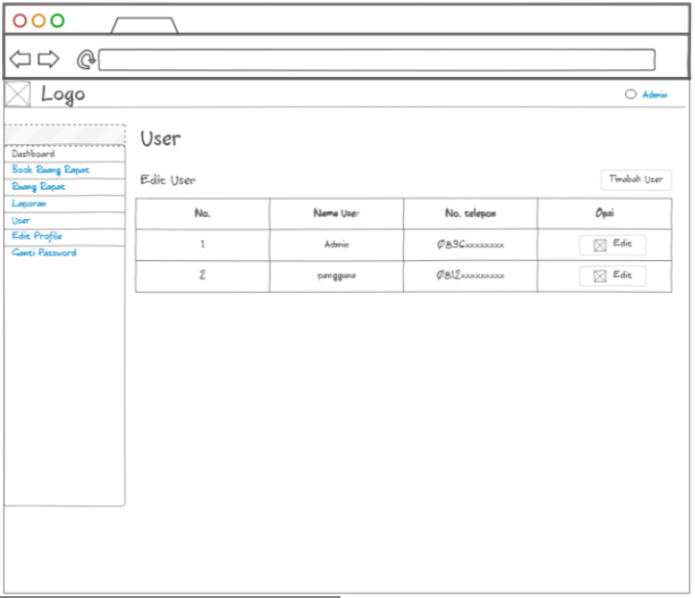

**Gambar 3.15** Tampilan Halaman *User*

* 1. Halaman Edit Profile

Halaman ini untuk mengedit informasi yang berhubungan dengan user jika informasi tersebut salah atau hendak diganti maka halaman inialah yang digunakan.

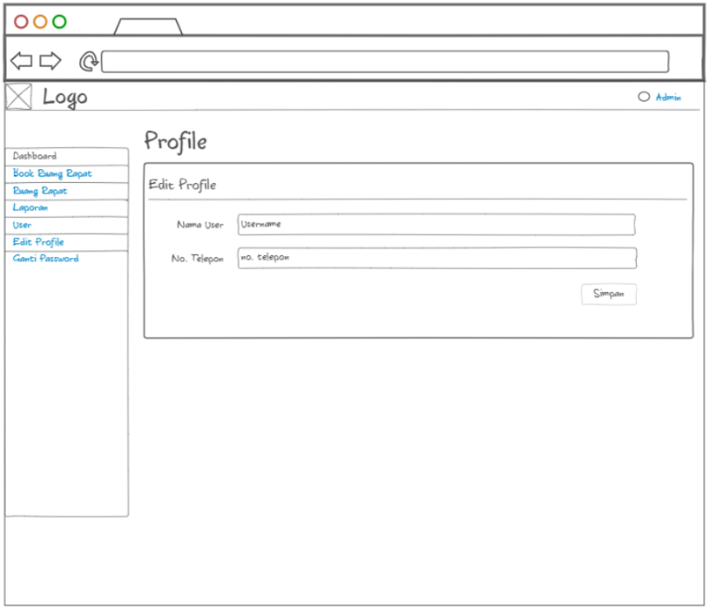

**Gambar 3.16** Tampilan Halaman *Edit Profile*

* 1. Halaman Ganti Password

Halaman ini digunakan untuk sebuah pengeditan password, jika seorang user ingin mengganti password nya dengan password yang baru maka halaman inilah yang digunakan.

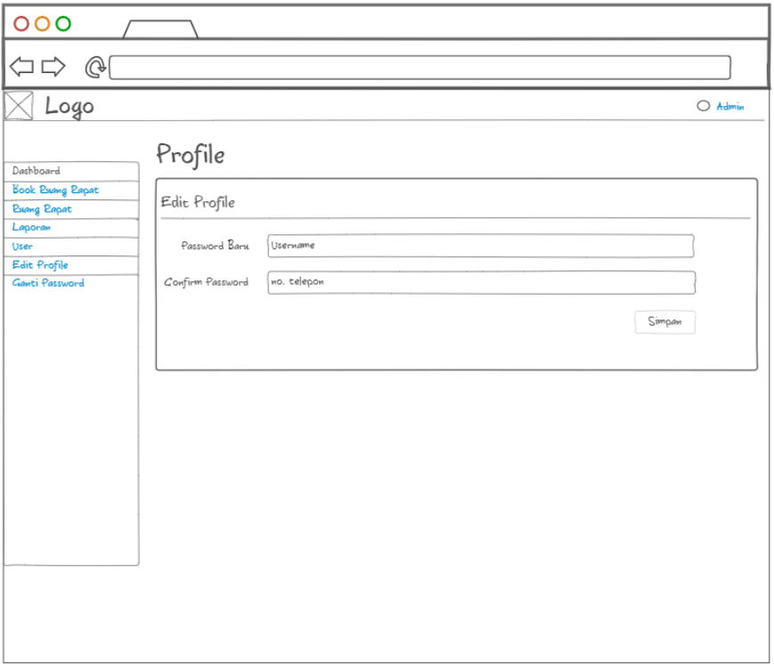

**Gambar 3.17** Tampilan Halaman Ganti *Password*

# BAB IV IMPLEMENTASI DAN PENGUJIAN

* 1. **Implementasi**

1. **Implementasi Aplikasi**

Implementasi aplikasi adalah tahap pengujian serta penerapan cara kerja sistem aplikasi berdasarkan hasil analisa yang siap di operasikan dan juga perancangannya telah dibuat sebelum masuk ke dalam suatu bahasa pemrograman yang telah ditentukan.

1. **Implementasi Perangkat Lunak**

Berikut akan dijelaskan perangkat lunak yang digunakan dalam membangun program sistem reservasi ruang *meeting* PANRBberbasis web pada Kementerian Pandayagunaan Aparatur Negara Dan Reformasi Birokrasi sebagai berikut:

|  |  |  |
| --- | --- | --- |
| No | Nama Perangkat | Spesifikasi |
| 1 | Virtual Machine | ESXi-6.7.0 |
| 2 | Sistem Operasi | Linux Ubuntu 20.04 Server |
| 3 | Web Server | Nginx |
| 4 | Database Management System | MySQL |
| 5 | Text Editor | Visual Studio Code |
| 6 | Browser | Google Chrome |
| 7 | Internet | JLM Dedicated 500 mbps |
| 8 | IP Publik | - |
| 9 | Domain | - |

**Tabel 4.1** Tabel Perangkat Lunak

1. **Implementasi Perangkat Keras**

Berikut akan dijelaskan perangkat keras dan perangkat lunak yang digunakan dalam membangun program sistem reservasi ruang *meeting* PANRB berbasis web pada Kementerian Pandayagunaan Aparatur Negara Dan Reformasi Birokrasi dengan server online sebagai berikut:

|  |  |  |
| --- | --- | --- |
| No | Nama Perangkat | Spesifikasi |
| 1 | *Manufacturer* | Lenovo |
| 2 | Model | ThinkSystem SR650 |
| 3 | Processor | Intel(R) Xeon(R) Gold 5120  CPU @ 2.20GHz |
| 4 | Harddisk | SAS 300GB |
| 5 | Memory | 32 GB |

**Tabel 4.2** Tabel Perangkat Keras

* 1. **Tampilan Antar Muka**

Tampilan antar muka merupakan tampilan mengenai aplikasi yang telah dibuat beserta fungsinya dari setiap tampilan yang ada. Berikut adalah tampilan antar muka aplikasi sistem reservasi ruang *meeting* PANRB berbasis web yang telah dibuat.

1. Halaman Utama

Halaman ini adalah tampilan awal aplikasi pada saat aplikasi dibuka, didalam halaman utama ini menampilkan form pengisian untuk *Log In* ke dalam sebuah aplikasi.

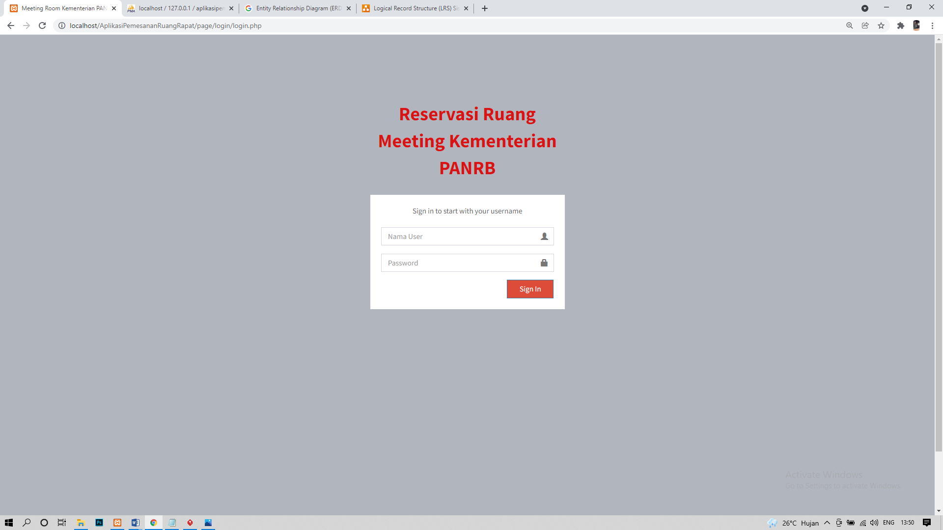

**Gambar 4.1** Halaman Utama

1. Halaman *Dashboard*

Di dalam halaman ini menampilkan informasi dan fitur-fitur yang ada dalam aplikasi ini, diantaranya: kalender *booking*, informasi ruang kosong dan total *booking*.

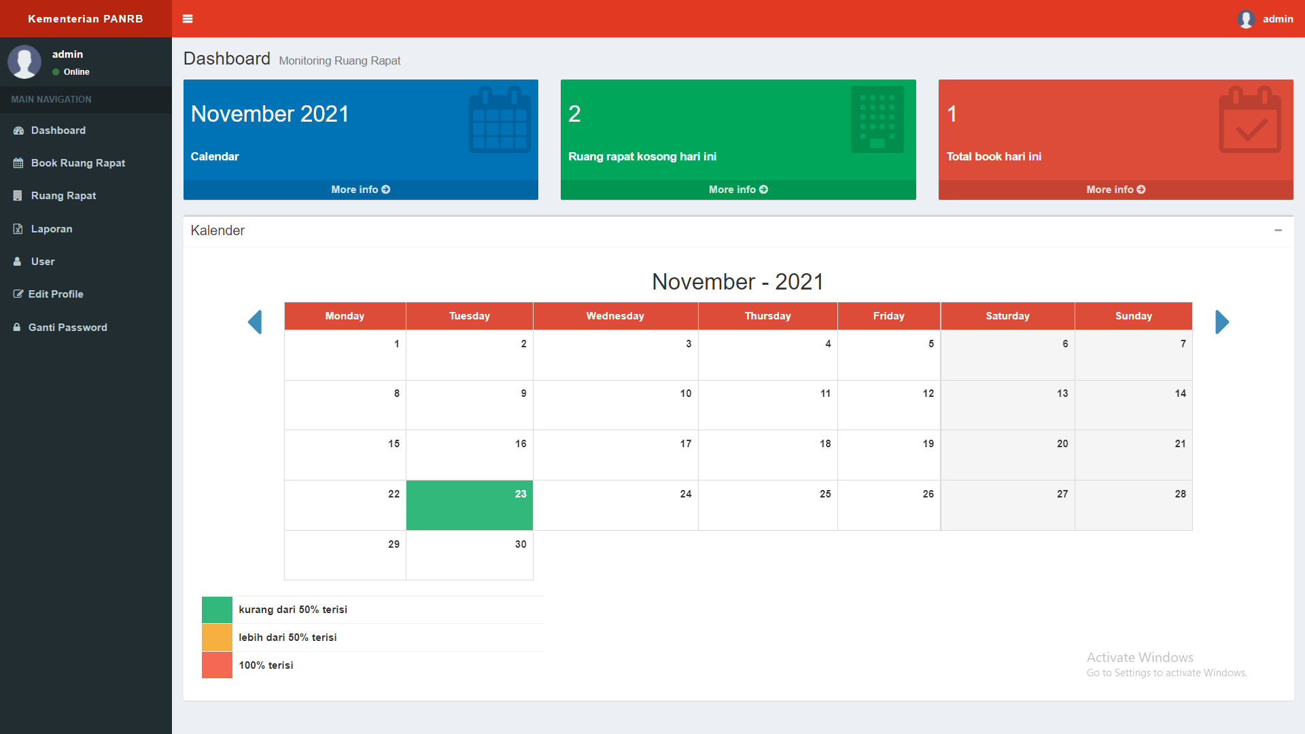

**Gambar 4.2** Halaman *Dashboard*

**Gambar 4.3** Halaman *Dashboard* Ruang

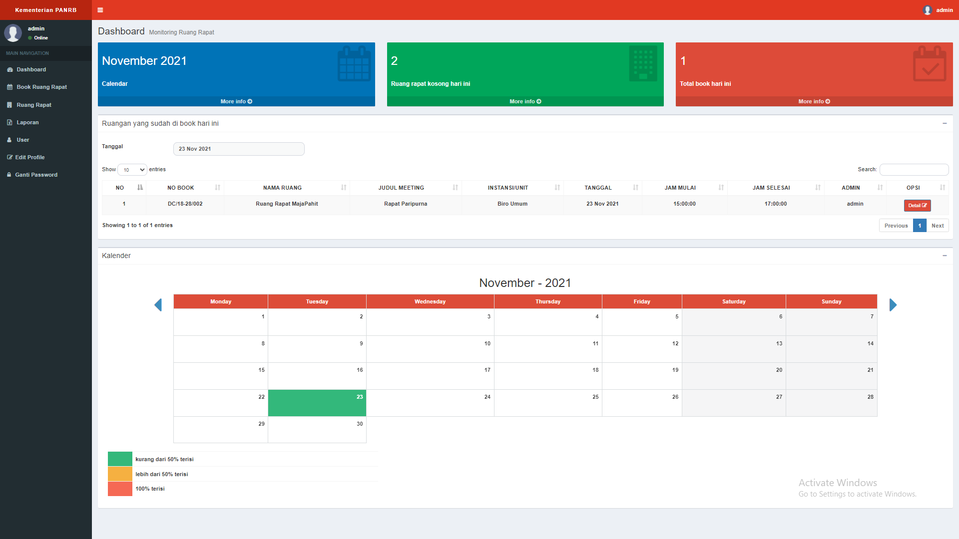

**Gambar 4.4** Halaman *Dashboard* Book

1. Halaman *Book* Ruang Rapat

Di dalam halaman ini terdapat informasi jadwal *meeting* yang sudah di booking berdasarkan tanggal. Bila menuju opsi detail maka akan terdapat informasi detail booking, fungsi edit, simpan dan hapus juga tersedia di opsi detail. Selain itu terdapat juga menu ketersedian ruangan dan fitur untuk menambah data.

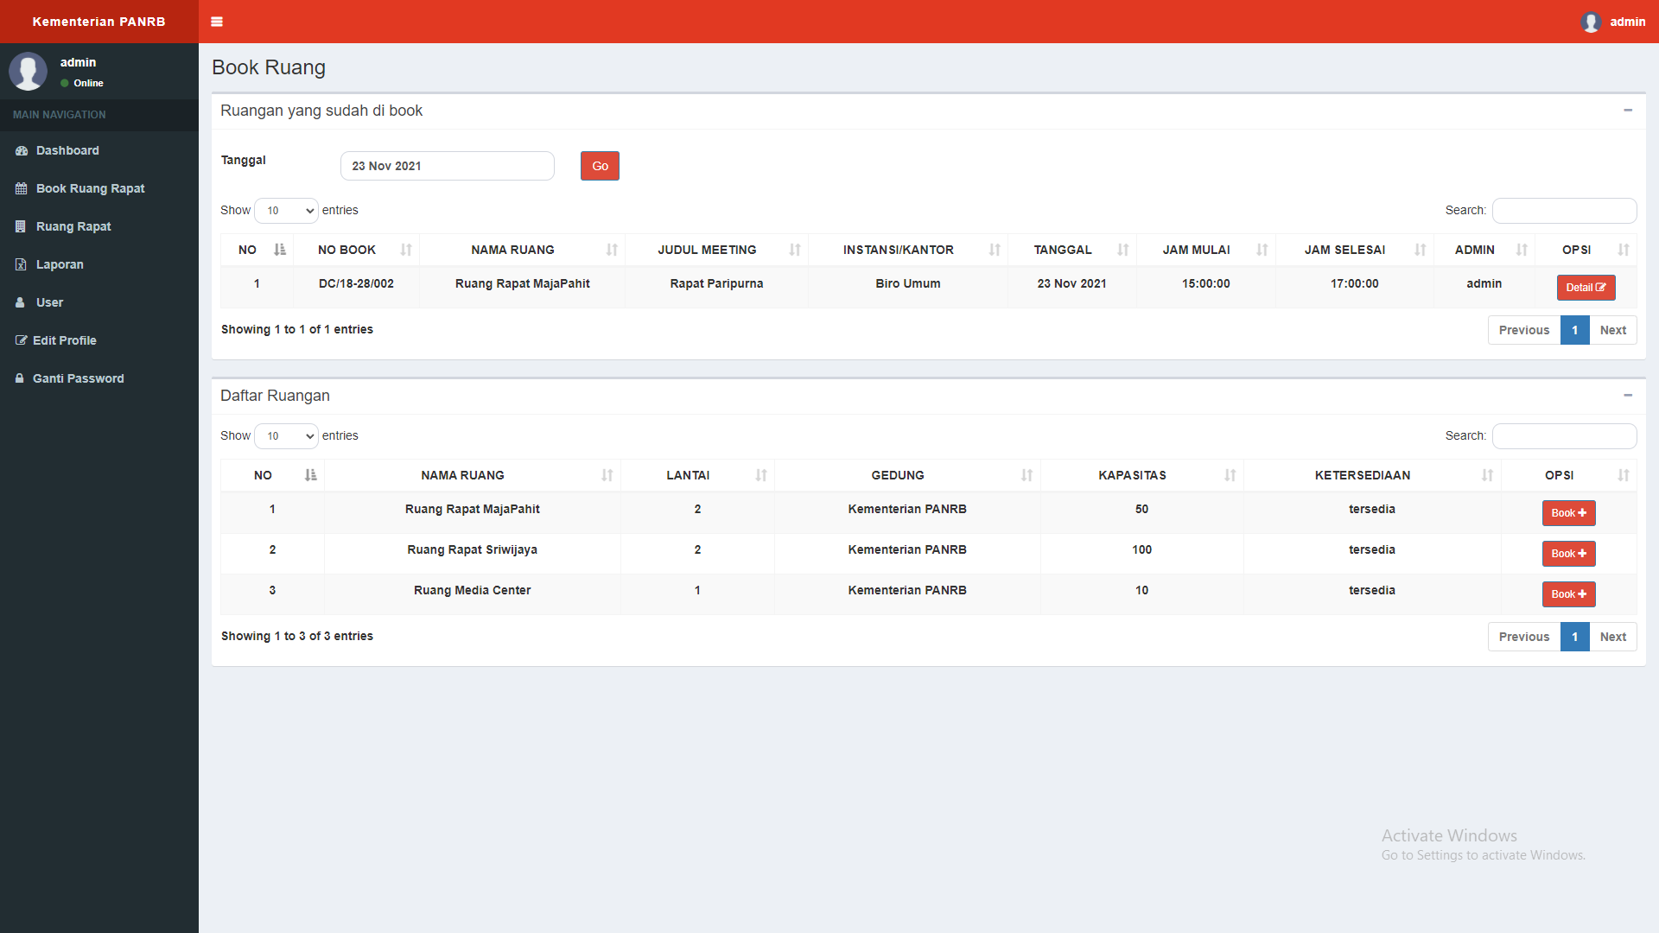

**Gambar 4.5** Halaman *Book* Ruang Rapat

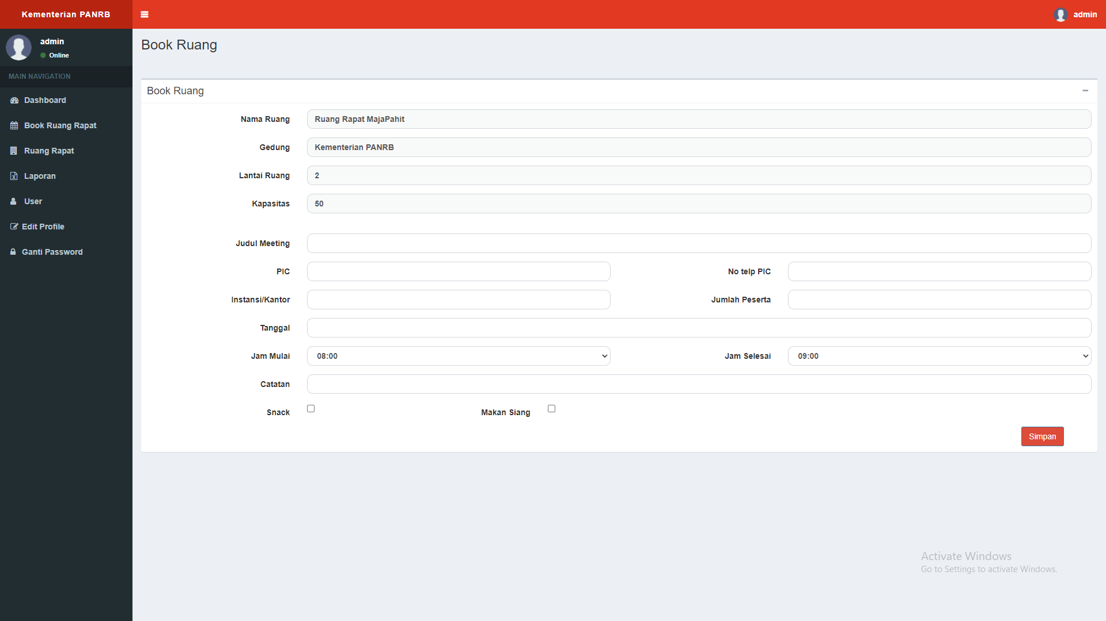

**Gambar 4.6** Halaman *Book* Ruang Rapat Tambah Data

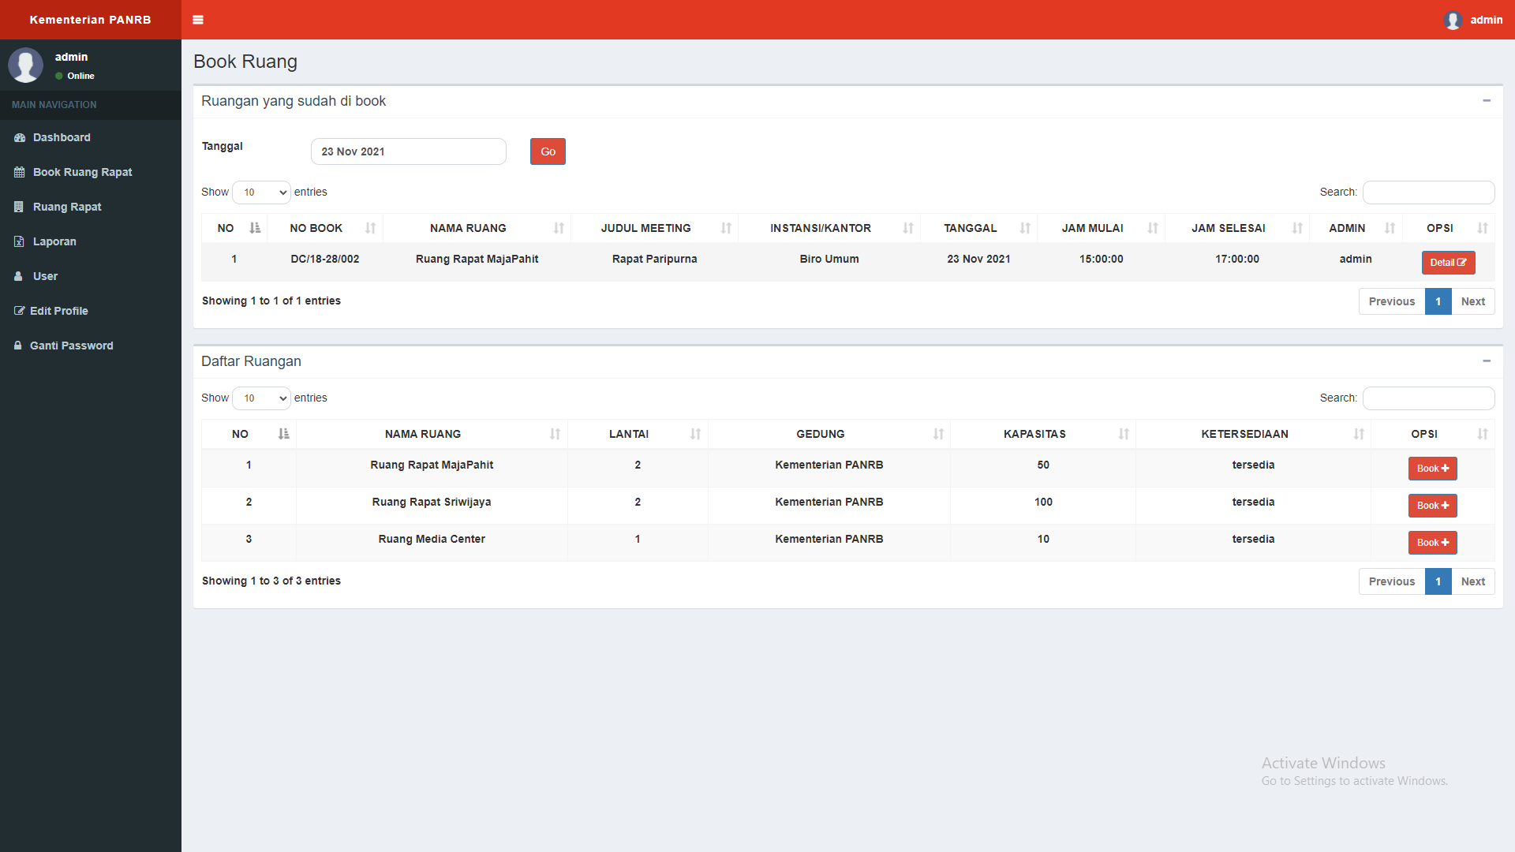

**Gambar 4.7** Halaman *Book* Ruang Rapat Berhasil Tambah Data

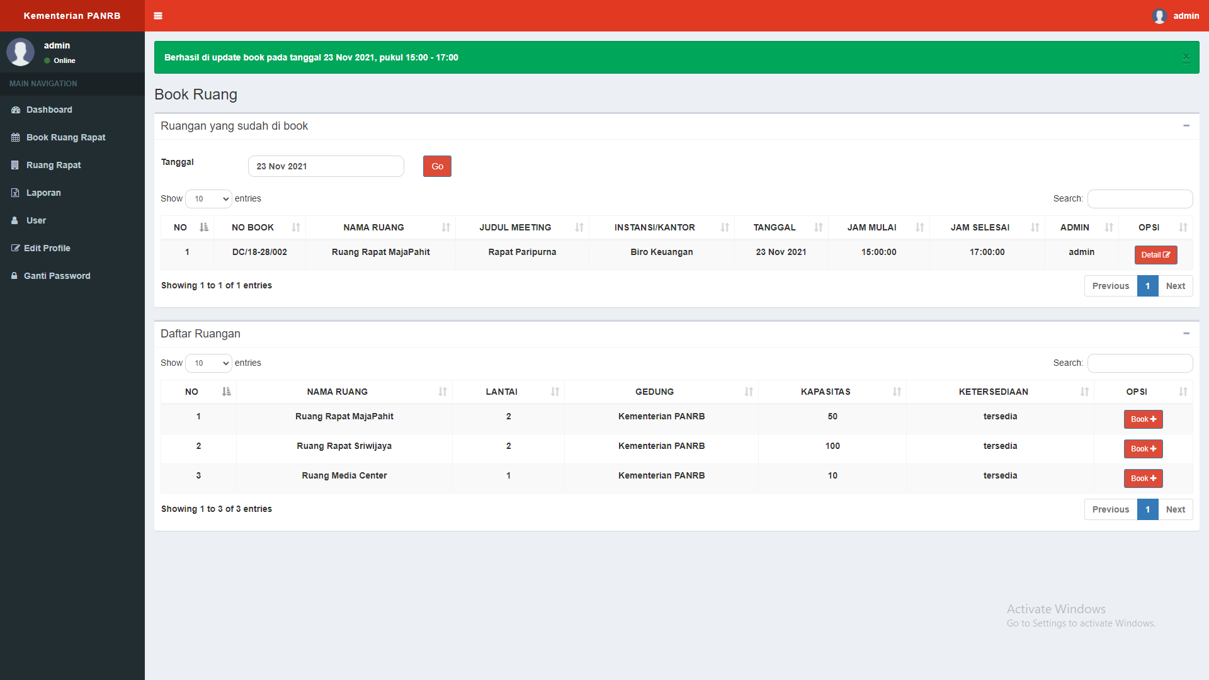

**Gambar 4.8** Halaman *Book* Ruang Rapat Berhasil Perbaharui Data

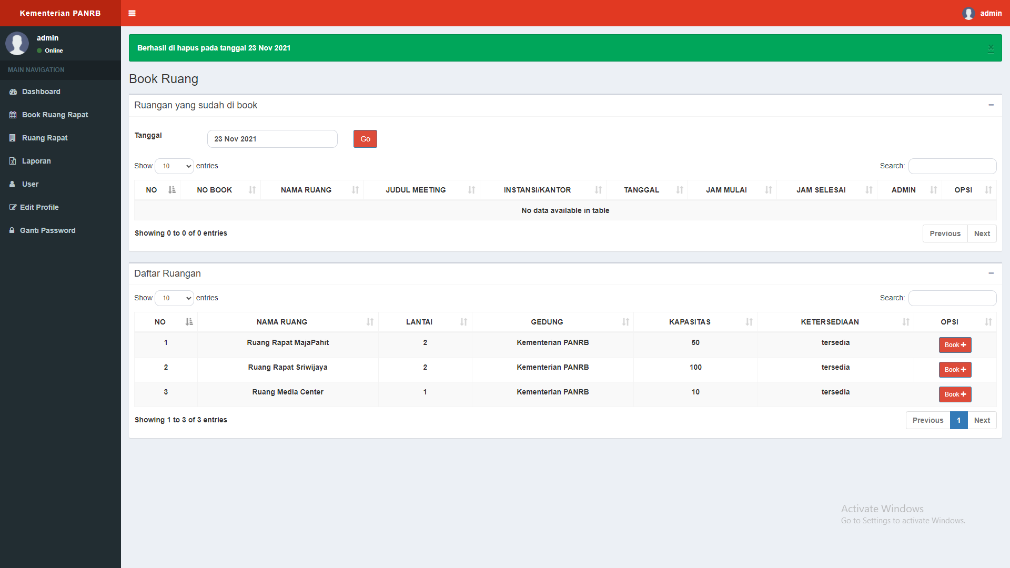

**Gambar 4.9** Halaman *Book* Ruang Rapat Berhasil Hapus Data

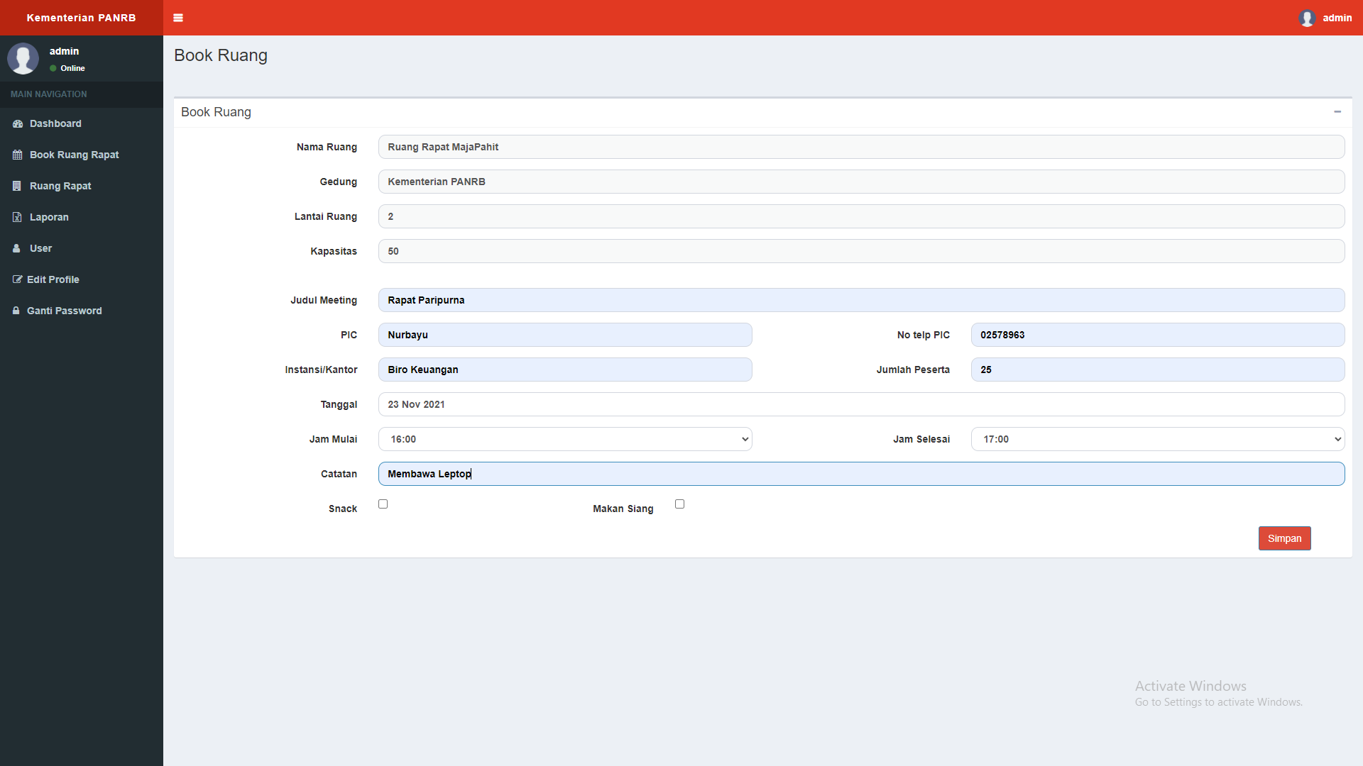

**Gambar 4.10** Halaman *Book* Ruang Rapat Ubah Data

1. Halaman Ruang Rapat

Di dalam halaman ini terdapat informasi ruangan, selain itu terdapat juga fitur menambah, merubah dan menghapus data ruangan.

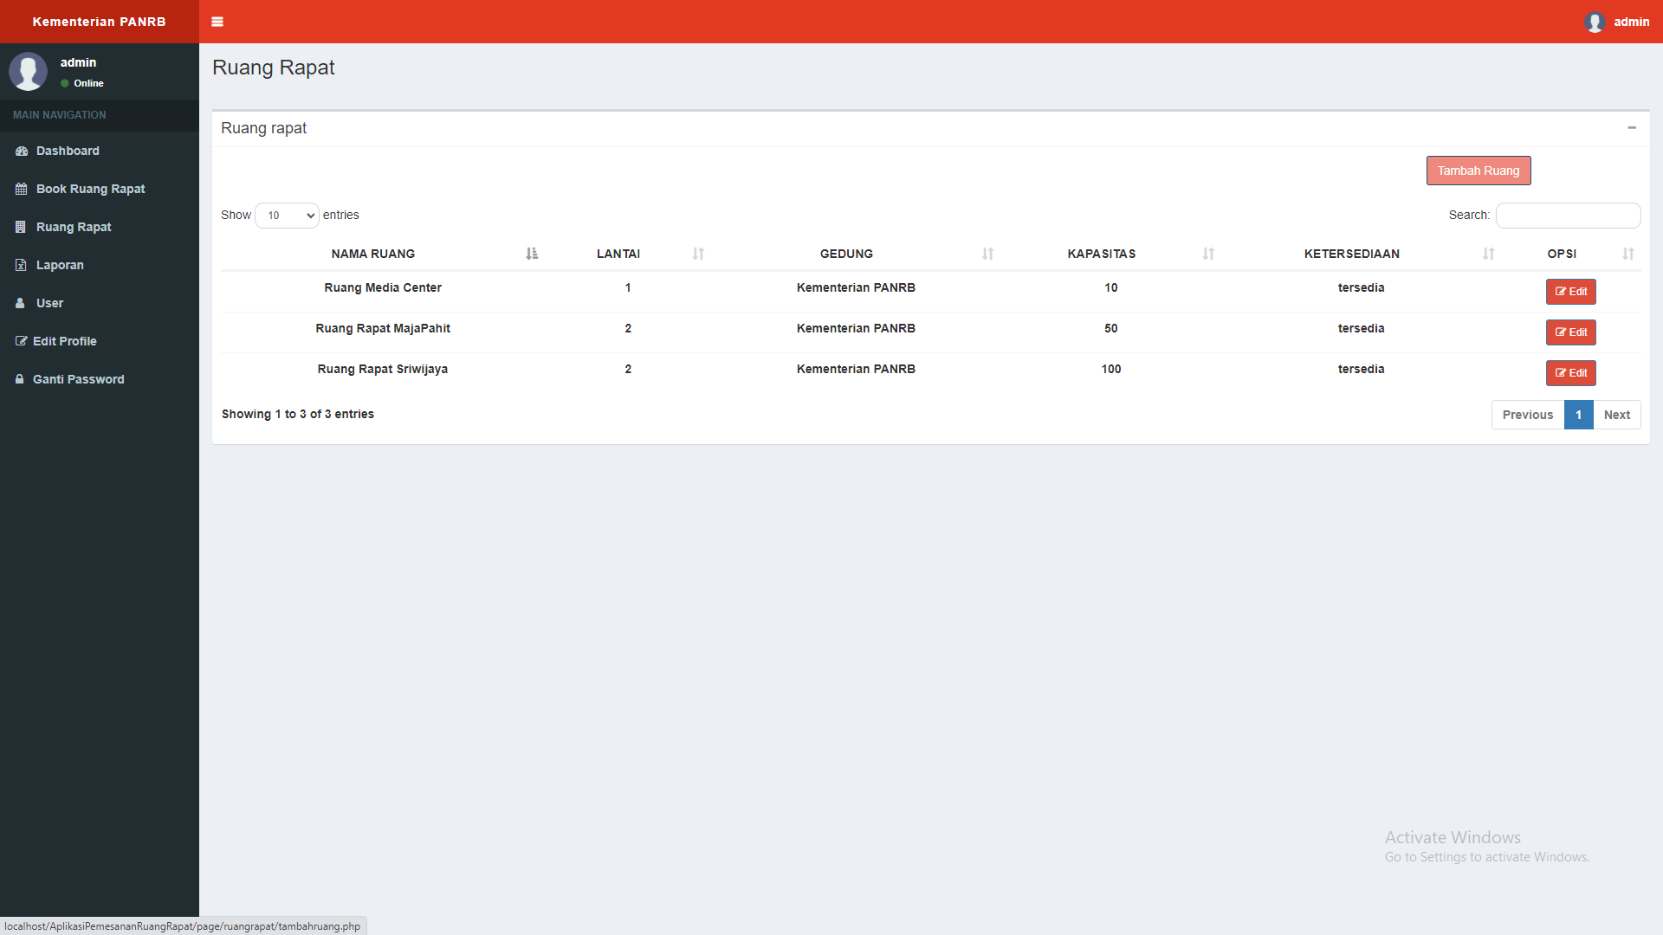

**Gambar 4.11** Halaman Ruang Rapat

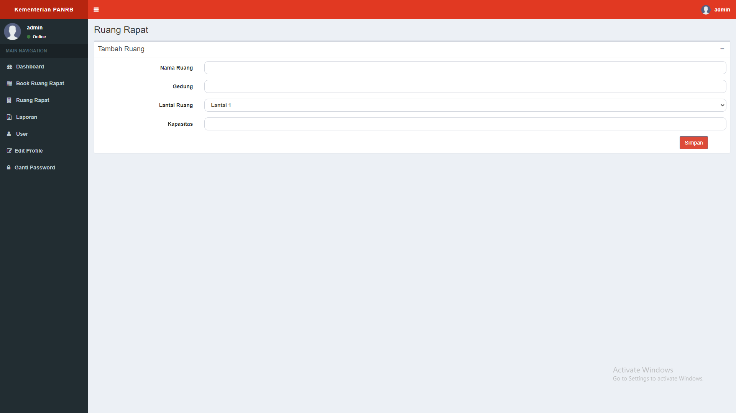

**Gambar 4.12** Halaman Ruang Rapat Tambah Data

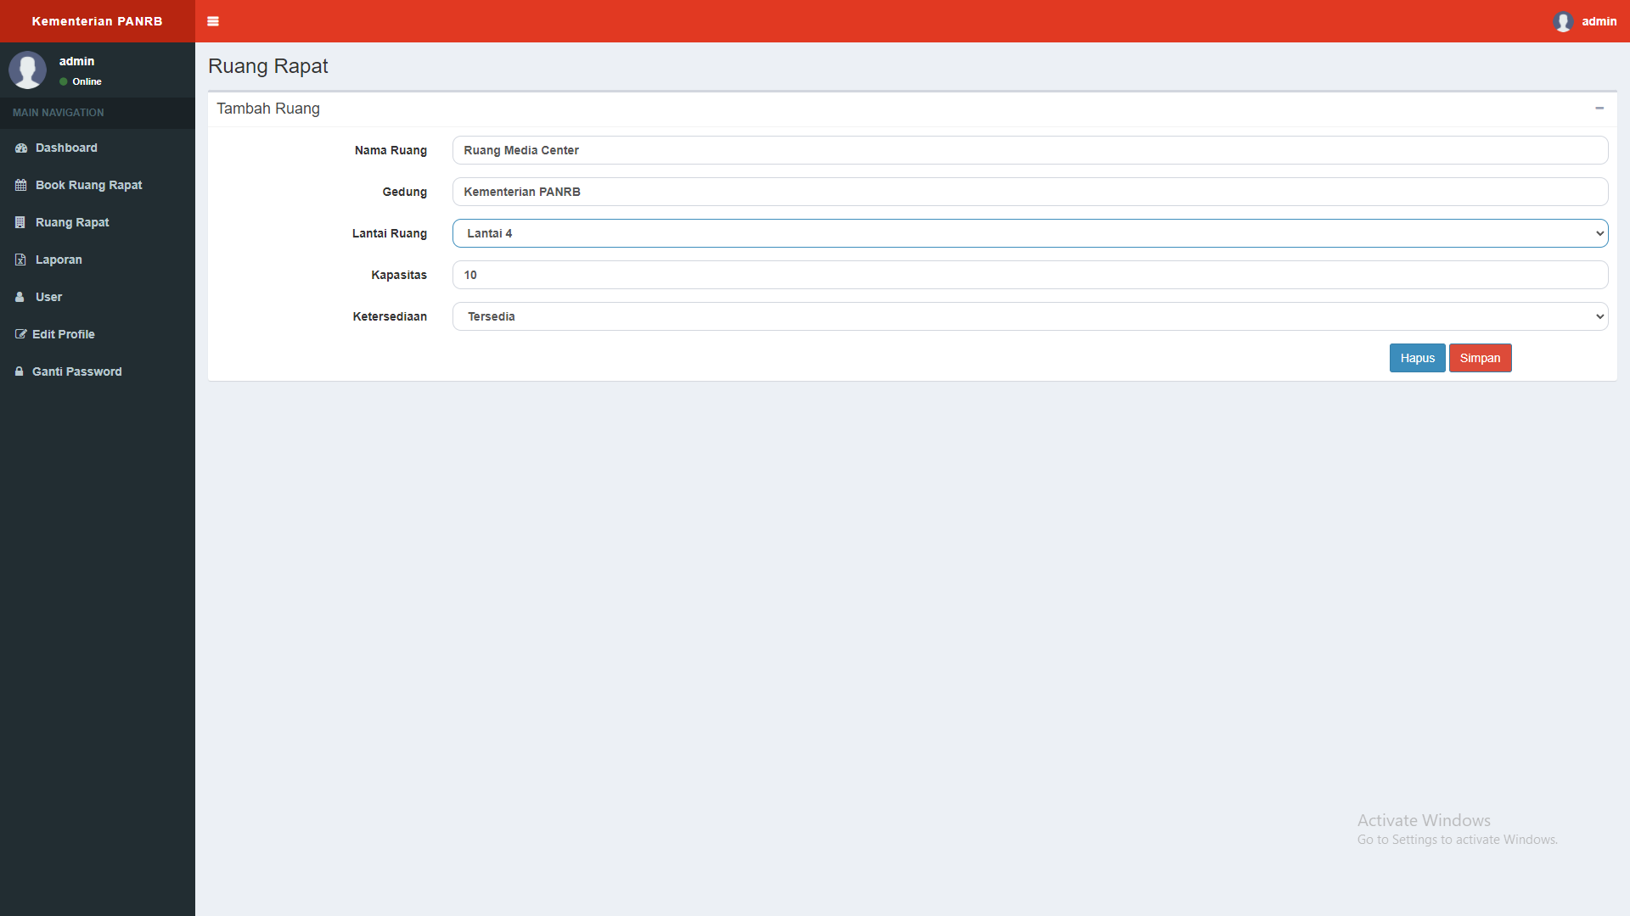

**Gambar 4.13** Halaman Ruang Rapat Ubah Data

1. Halaman Laporan

Di dalam halaman ini terdapat data laporan, detail laporan dan unduh laporan.

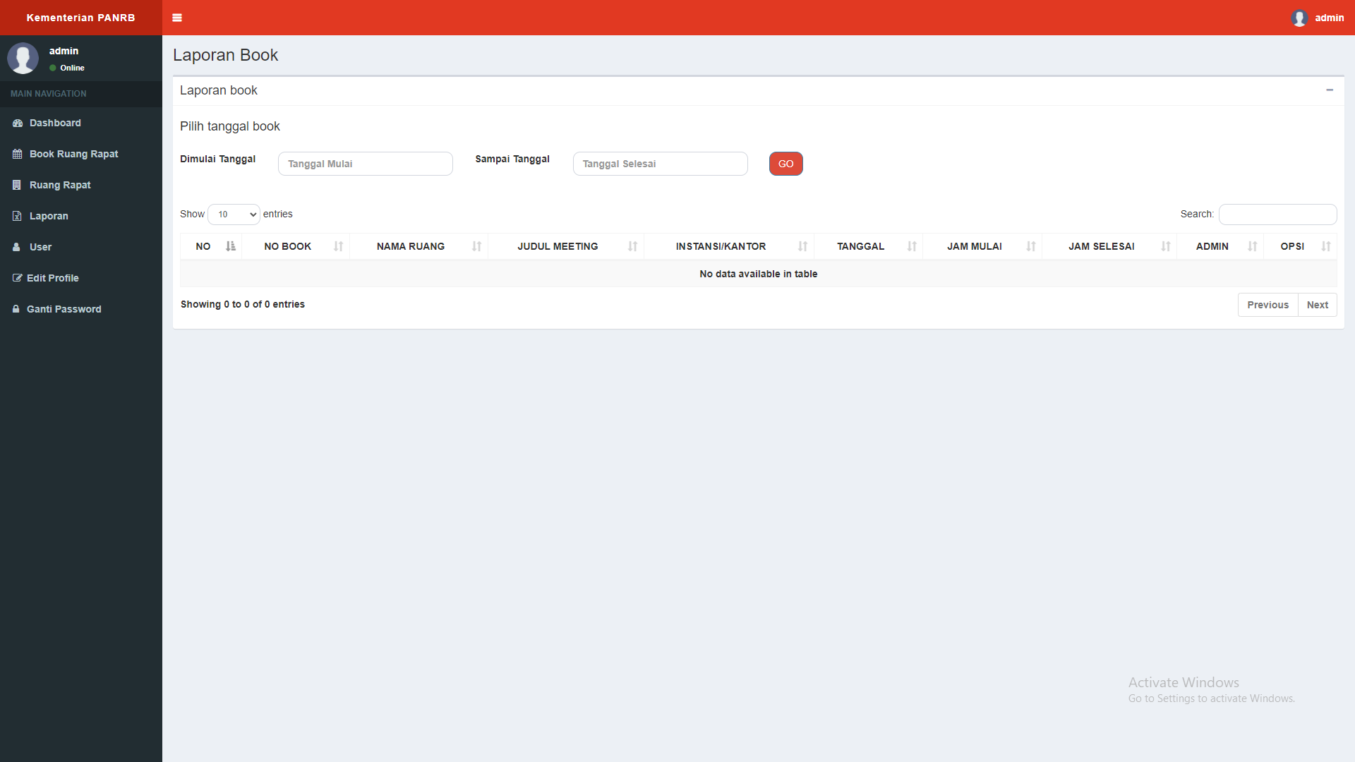

**Gambar 4.14** Halaman Laporan

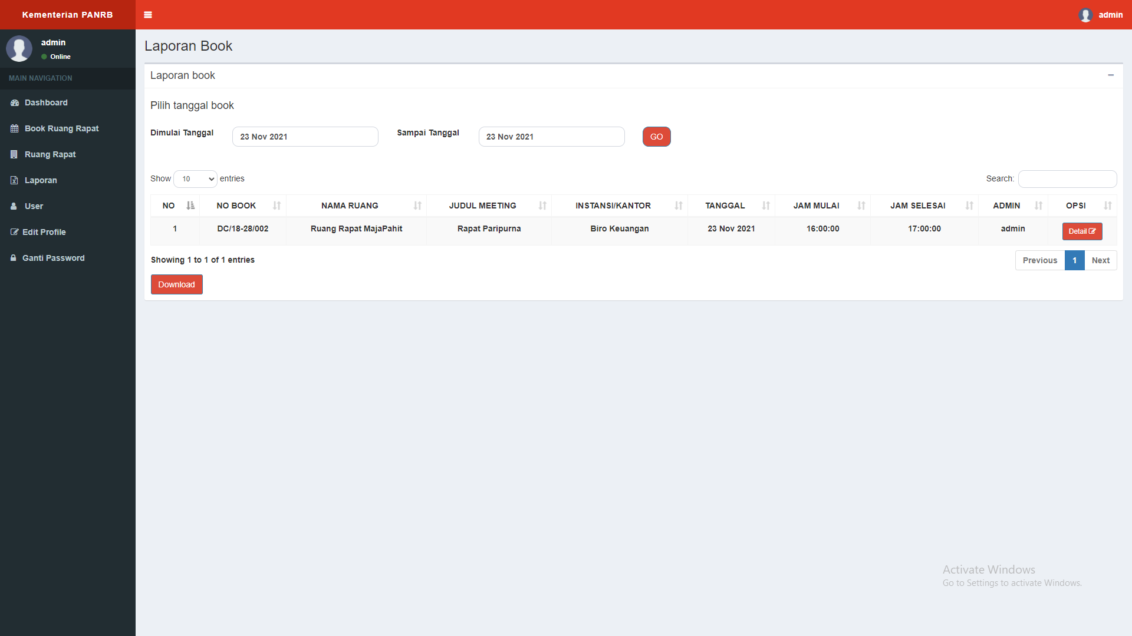

**Gambar 4.15** Halaman Laporan Cari Data

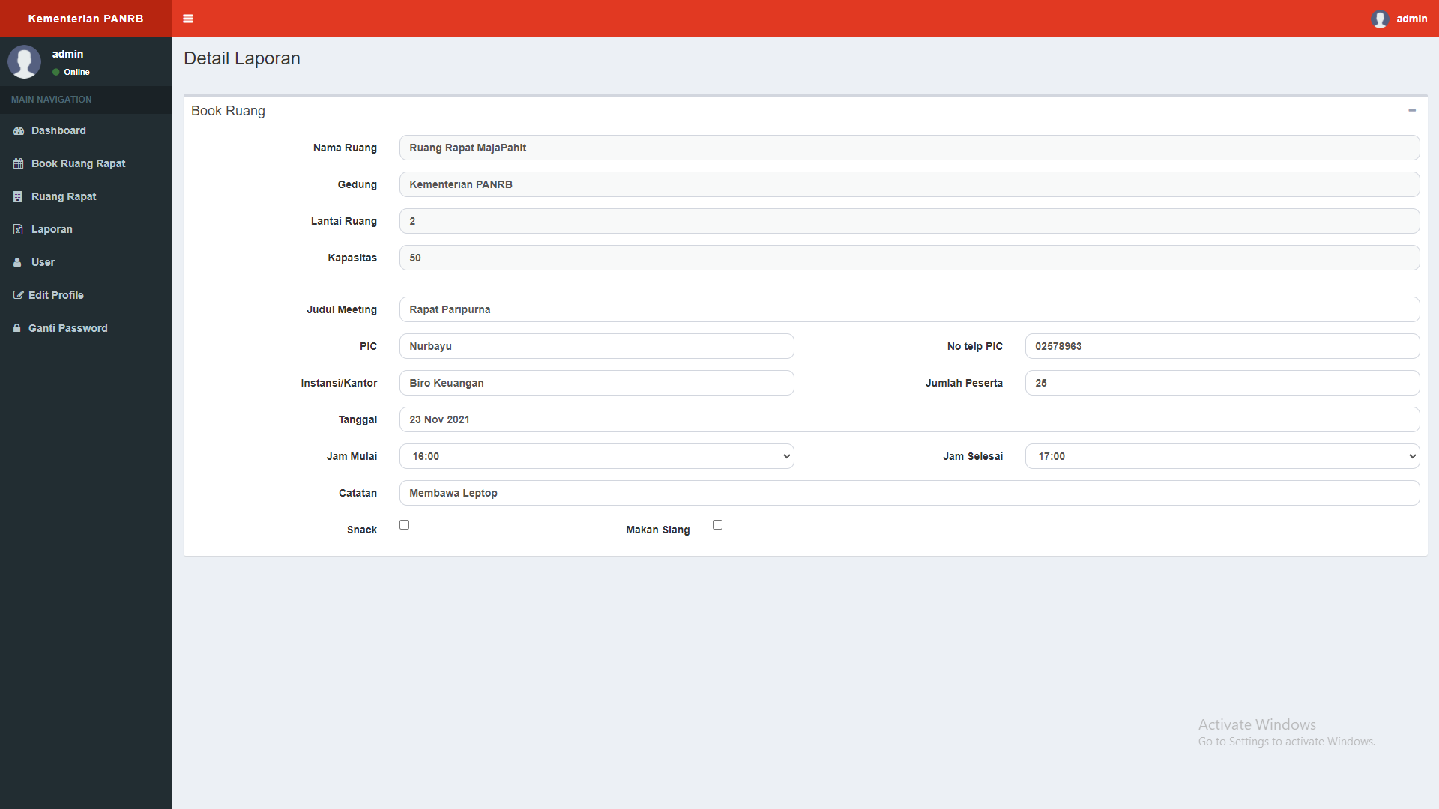

**Gambar 4.16** Halaman Laporan Detail Laporan

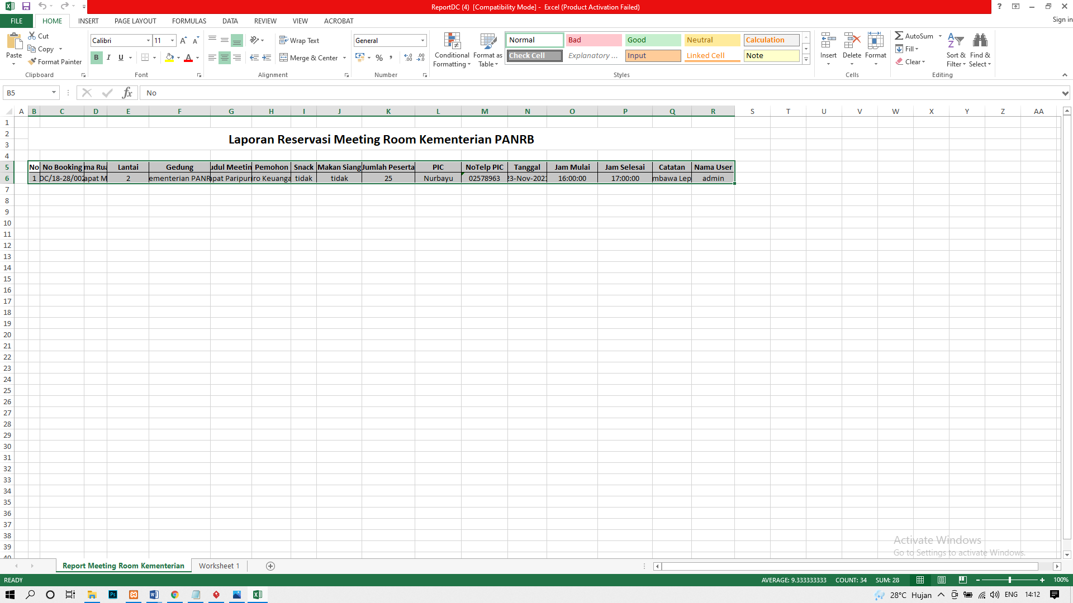

**Gambar 4.17** Halaman Laporan Hasil Unduh Laporan

1. Halaman *User*

Di dalam halaman ini terdapat informasi siapa saja *user* yang dapat mengkases aplikasi tersebut dalam halaman ini juga terdapat fitur penambahan dan mengubah informasi *user*.

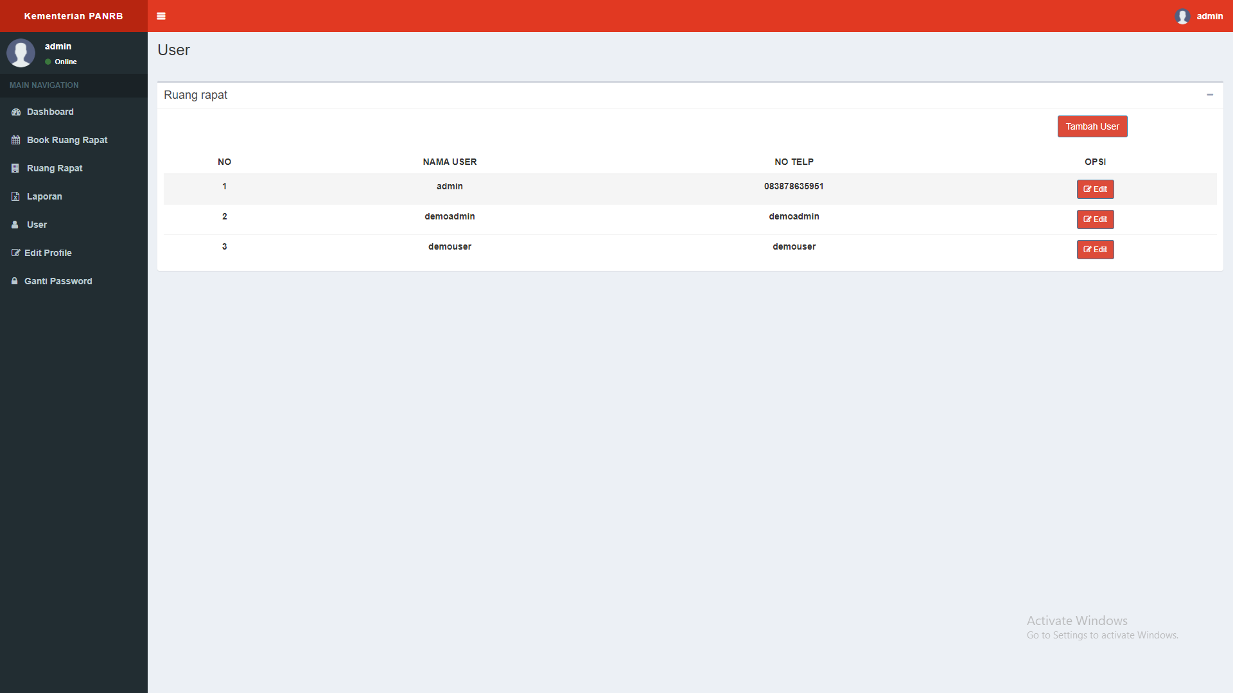

**Gambar 4.18** Halaman *User*

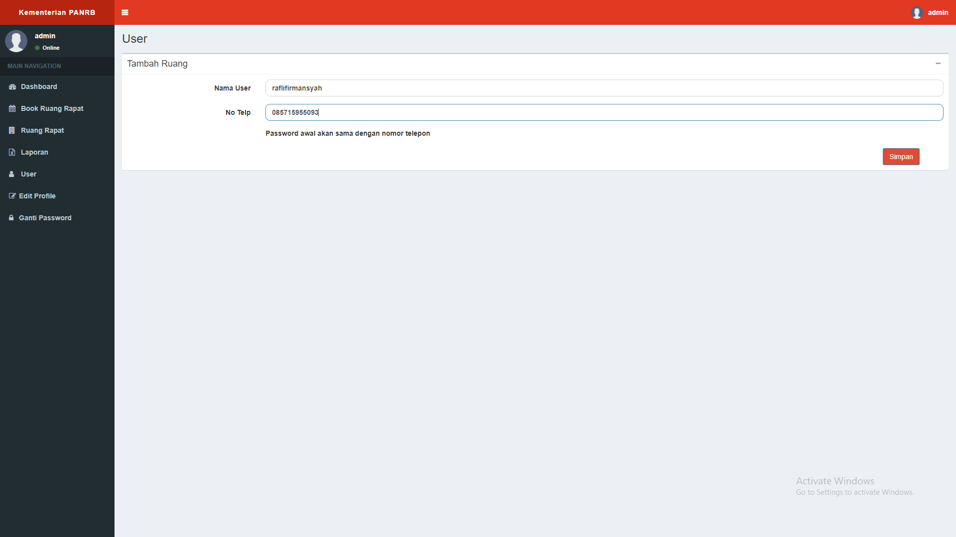

**Gambar 4.19** Halaman *User* Tambah Data

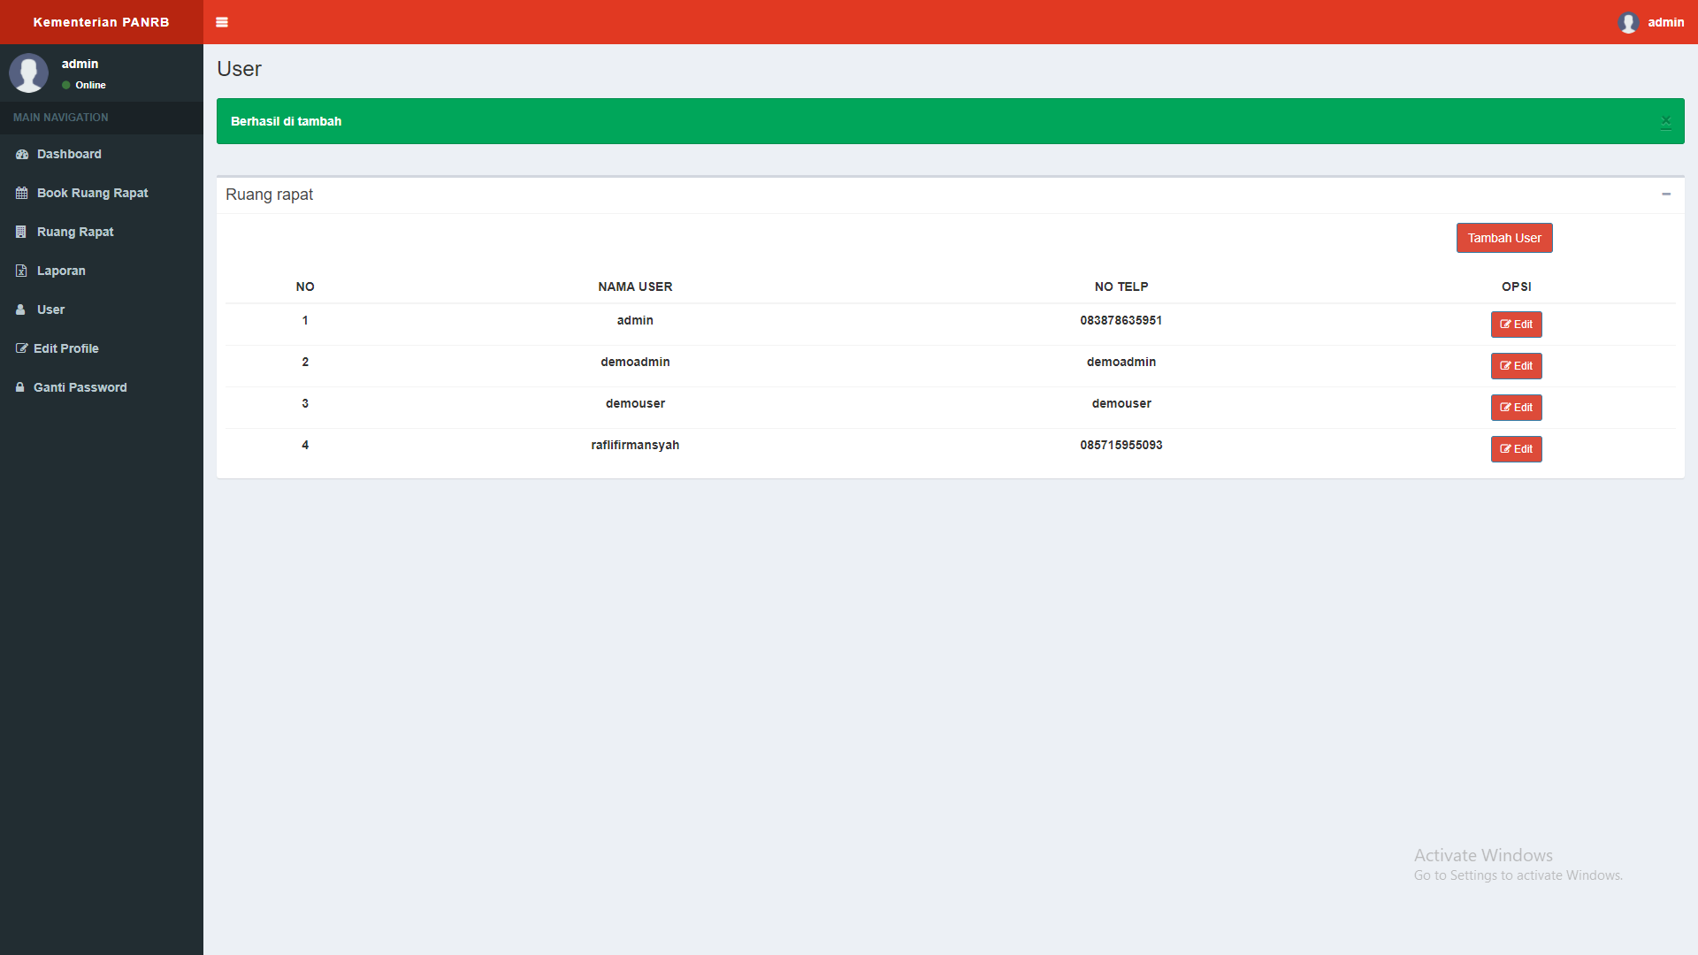

**Gambar 4.20** Halaman *User* Berhasil Tambah Data

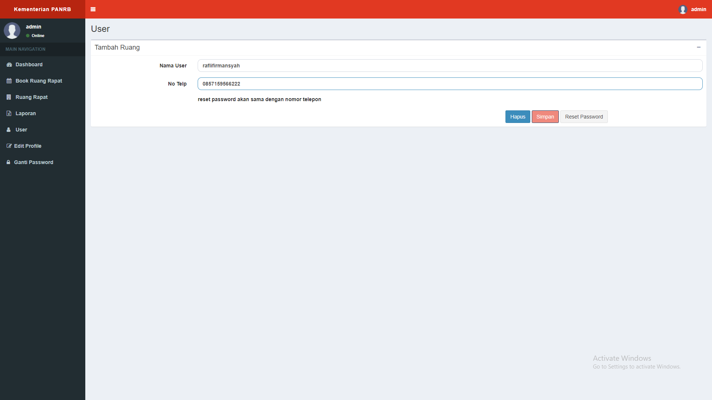

**Gambar 4.21** Halaman *User* Ubah Data

1. Halaman *Edit Profile*

Di dalam halaman ini digunakan untuk merubah informasi yang berhubungan dengan use*r*, jika informasi tersebut salah atau hendak diganti maka halaman inilah yang digunakan.

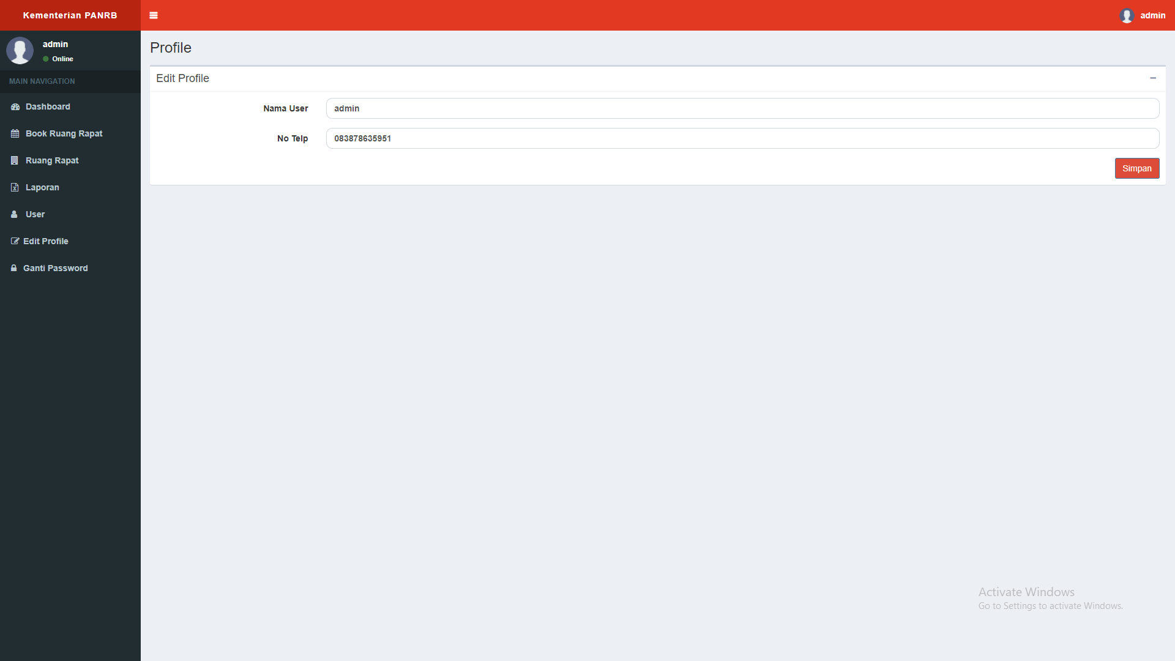

**Gambar 4.22** Halaman *Edit Profile*

1. Halaman Ganti *Password*

Di dalam halaman ini digunakan untuk *user* yang ingin mengubah *password*.

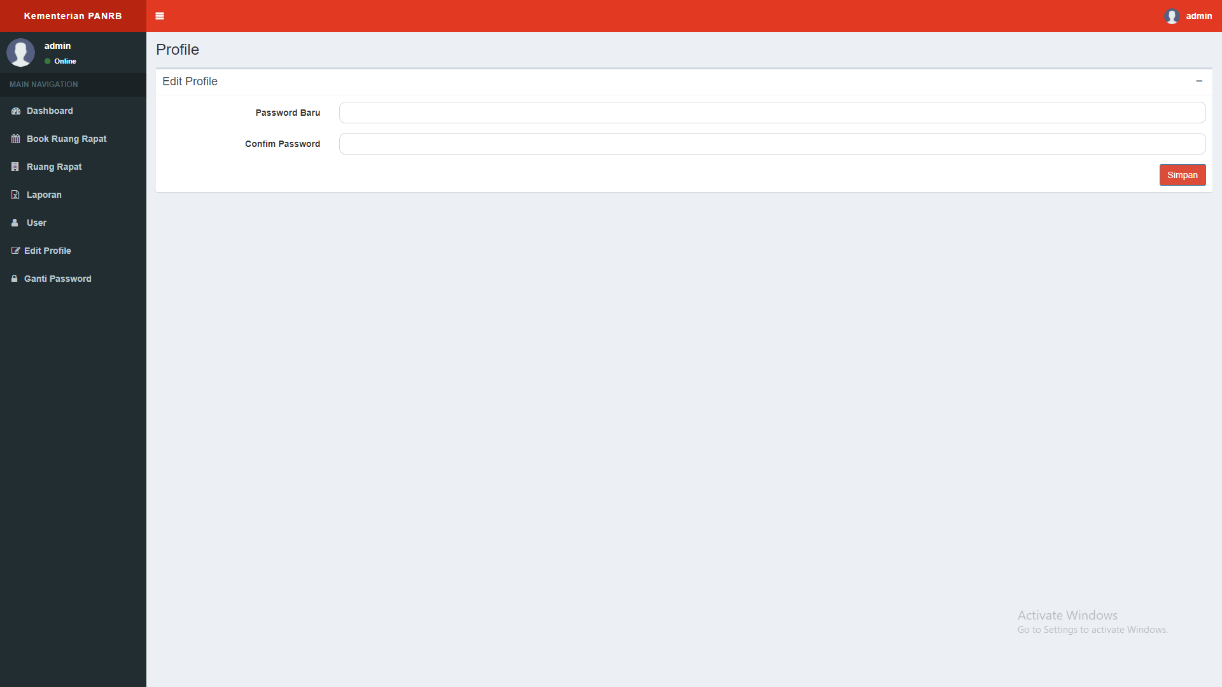

**Gambar 4.23** Halaman Ganti *Password*

1. Halaman *Sign Out*

Didalam halaman ini digunakan untuk *user* yang ingin keluar dari aplikasi.

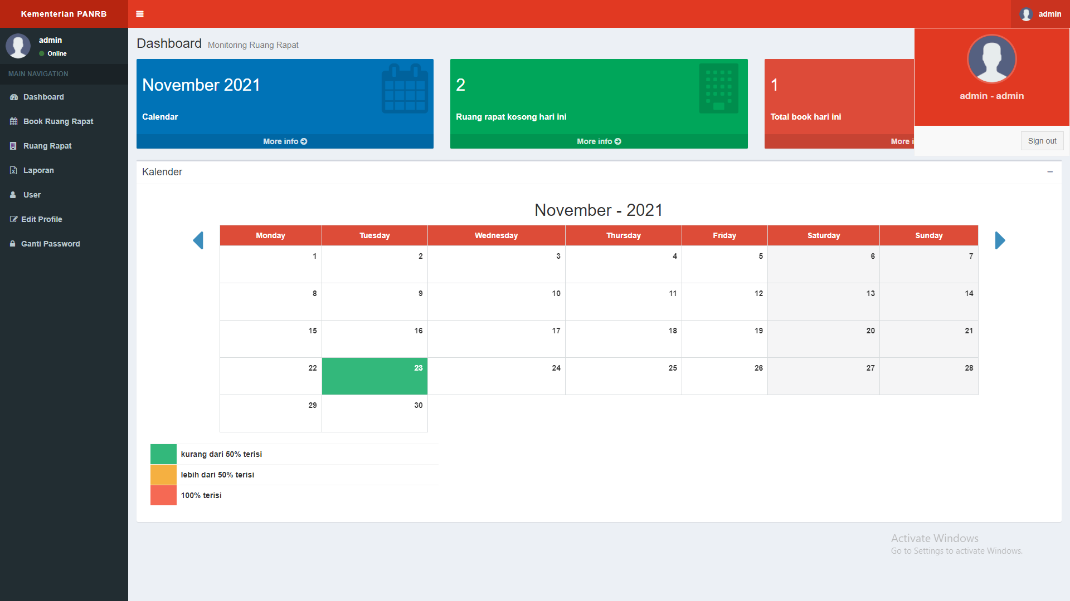

**Gambar 4.24** Halaman *Sign Out*

* 1. **Pengujian Sistem**

1. Pengujian Maintainability
2. *Correct Faults*

Hasil pengujian ketika pengguna melakukan kesalahan dalam pemakaian maka akan muncul peringatan sebagai berikut:

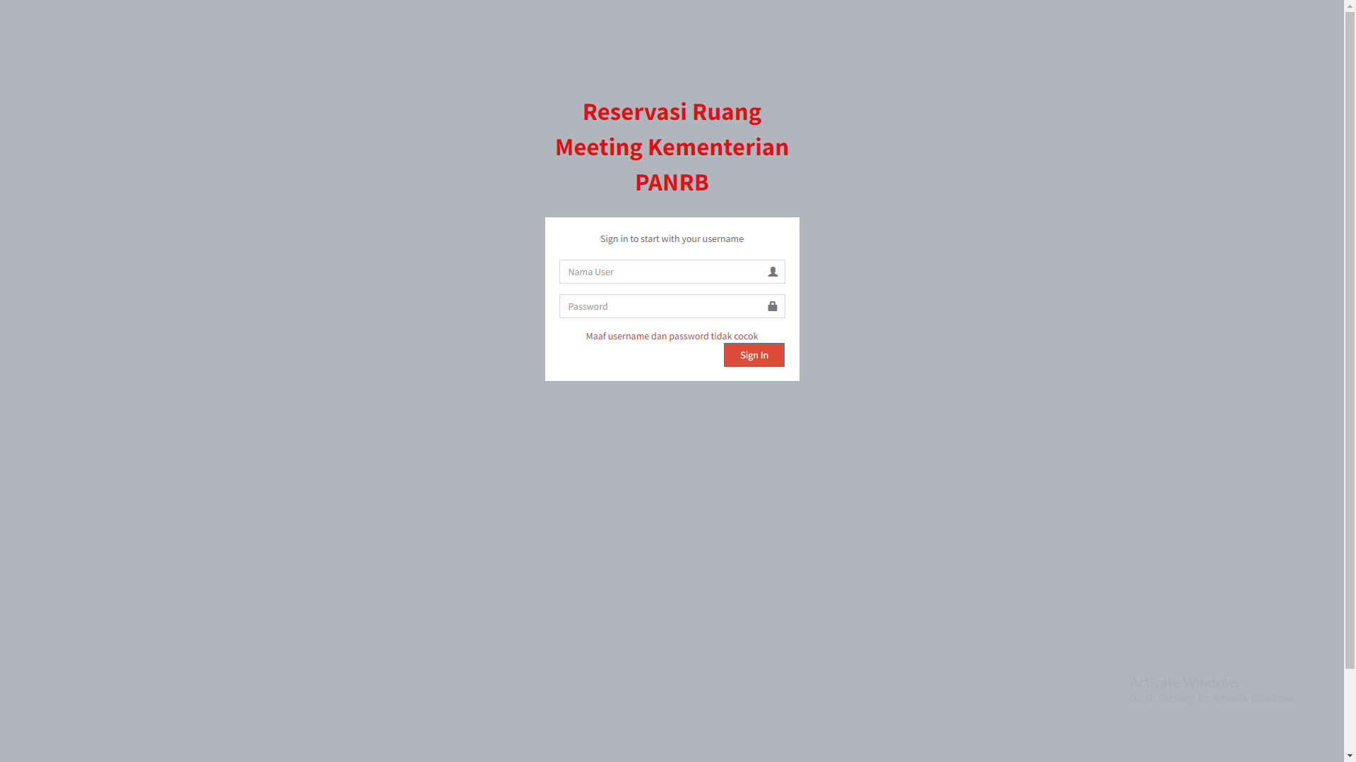

Apabila pengguna melakukan kesalahan saat melakukan login, misalnya isian masih kosong atau salah mengetikkan *username* atau *password* maka akan muncul peringatan " Maaf *username* dan *password* tidak cocok”

1. *Consistency*

Berdasarkan hasil pengujian dapat diketahui bahwa aplikasi memiliki satu bentuk rancangan yang sama. Tampilan aplikasi dari satu halaman ke halaman yang lain memiliki kemiripan dan konsisten.

1. *Simplicity*

Aplikasi dapat dengan mudah diperbaiki dan dikembangkan karena aplikasi tersebut dibuat berdasarkan prinsip MVC (*Model View Controller*). Apabila ditemukan kesalahan pada suatu fitur maka perbaikan atau pengembangan dapat dilakukan pada salah satu bagian saja tidak perlu merubah keseluruhan aplikasi.

1. Pengujian *Portability*

Pengujian aspek *portability* dilakukan dengan menjalankan aplikasi pada browser secara langsung dan menggunakan browser tester secara online pada alamat [www.browserstack.com](http://www.browserstack.com). Pengujian dilakukan pada browser Microsoft Edge, Internet Explorer, Firefox, Chrome, Opera, Yandex, Safari. Hasil pengujian dapat dilihat pada tabel berikut:

| No | Browser | Tampilan Browser | Keterangan |
| --- | --- | --- | --- |
| 1 | Edge |  | Aplikasi dapat berjalan tanpa ditemukan eror |
| 2 | IE |  | Aplikasi dapat berjalan tanpa ditemukan eror |
| 3 | Firefox |  | Aplikasi dapat berjalan tanpa ditemukan eror |
| 4 | Chrome |  | Aplikasi dapat berjalan tanpa ditemukan eror |
| 5 | Opera |  | Aplikasi dapat berjalan tanpa ditemukan eror |
| 6 | Yandex |  | Aplikasi dapat berjalan tanpa ditemukan eror |
| 7 | Safari |  | Aplikasi dapat berjalan tanpa ditemukan eror |

**Tabel 4.3** Tabel Pengujian *Portability*

Dari hasil pengujian dapat diketahui bahwa aplikasi dapat berjalan pada browser Google Chrome, Mozilla Firefox, Internet Explorer, Safari, dan Opera. Kualitas aplikasi dari aspek *portability* sudah baik dan memenuhi karena aplikasi dapat berjalan pada browser yang berbeda tanpa ditemui eror.

**BAB V**

**PENUTUP**

* 1. **Kesimpulan**

Dengan telah terselesaikannya seluruh kegiatan penelitian, analisis sistem, perancangan program sampai dengan implementasi dan pembahasan, penulis dapat menyimpulkan beberapa kesimpulan terhadap hasil perancangan Sistem Reservasi Ruang Meeting Pada Kementerian Pandayagunaan Aparatur Negara Dan Reformasi Birokrasi, yakni :

1. Penggunaan sistem yang dapat dijalankan oleh perintah user dalam melakukan reservasi atau pemesanan ruang rapat/pertemuan secara online menjadi lebih mudah dan cepat dalam memproses suatu data.
2. Sistem aplikasi reservasi ruang meeting berbasis web ini mampu bekerja dengan baik dengan tampilan antar muka aplikasi dari halaman ke halaman yang lain memiliki kemiripan dan konsisten tidak terjadi bug atau kesalahan pada kode.
3. Sistem aplikasi ruang meeting berbasis web ini dapat bekerja dengan baik di hampir seluruh web broswer seperti Microsoft Edge, Internet Explorer, Firefox, Chrome, Opera, Yandex, Safari tanpa meninggalkan bug atau kesalahan kode.
   1. **Saran**

Setelah kurang lebih selama 1 bulan kerja praktek melakukan observasi, Rancang Bangun Sistem Reservasi Ruang Meeting Pada Kementerian Pandayagunaan Aparatur Negara Dan Reformasi Birokrasi memberikan saran untuk BIRO HUKUM, KOMUNIKASI DAN INFORMASI PUBLIK untuk praktikan sendiri selaku mahasiswa. Agar dapat berguna untuk membangun kemajuan pada instansi maupun terhadap mahasiswa itu sendiri juga dapat mengembangkan aplikasi nya menjadi lebih baik lagi.